DAFTAR PUSTAKA
Adelina, R., & Hasby. (2021). Analisis Pengaruh Lama Perendaman Dengan Menggunakan Larutan Daun Salam (Syzygium polyanthum) Terhadap Kualitas Fisik Daging Ikan Tongkol. Katalis Jurnal Penelitian Kimia Dan Pendidikan Kimia, 4(1).
Agustina, S., & Wiraningtyas, A. (2016). Skrining Fitokimia Tanaman Obat di Kabupaten Bima. Cakra Kimia (Indonesian E-Journal of Applied Chemistry, 4(1).
Aini, Q., Nuralang, Pradina, A. D., Yamin, M. A., Amanda, & Gusti, D. R. (2022). Immobilisasi Nanopartikel Tembaga (Cu) dan Ekstrak Kulit Buah Pinang (Areca catechu) Pada Kain Katun. Jurnal Ilmu Kimia Dan Terapan, 9(1).
Angelina, M., Amelia, P., Irsyad. M., Meilawati, L. & Hanafi, M. (2015). Karakterisasi Ekstrak Etanol Herba Katumpangan Air. Biopropal Industri, 6(2).
Anton, N., Yudistira, A. & Jainer P. S. (2021). Uji Aktivitas dari Ekstrak Etanol Spons lanthella basta dari Desa Tumbak Kecamatan Pusomaen Kabupaten Minahasa Tenggara. Pharmacon, 10(1).
Aryani, A. D., & Hilda, A. W. (2022). Studi Literatur Sintesis Nanopartikel Tembaga Menggunakan Bioreduktor Ekstrak Tumbuhan dengan Aktivitas Antioksidan. Jurnal Riset Farmasi, 2(1).
Arviani dkk., (2023). Farmakognosi Menelusuri Rahasia Obat dari Alam. Medan : Yayasan Kita Menulis. Halaman 29-33.
Berlian H. N. P., & Arif B. (2017). Penggunaan Teknologi Nano Pada Formulasi Obat Herbal. Farmaka, 15(2).
Dachriyanus. (2004). Analisis Struktur Senyawa Organik Secara Spektroskopi. Padang : Lembaga Pengembangan Teknologi Informasi dan Komunikasi.
Depkes RI. (1989). Materia Medika Indonesia Jilid V. Jakarta : Direktorat Jendral dan Pengawasan Makanan.
Depkes RI. (1995). Farmakope Indonesia Edisi ke-4. Jakarta : Departemen Kesehatan RI.
Depkes RI. (2000). Parameter Standar Umum Ekstrak Tumbuhan Obat (Pertama). Jakarta : Departemen Kesehatan RI.
Dewi, S. R., Ulya, N & Bambang D. A. (2018). Kandungan Flavonoid dan Aktivitas Antioksidan Ekstrak Pleurotus ostreatus. Jurnal Rona Teknik Pertanian, 11(1).
Dwandaru, W. S. B., & Janah, N. M. (2018). Nano Material : Quantum DOT, Nanopartikel Perak, Graphene, dan Bakteri (Ngadimin & R. Ariadi, Eds.; pertama). Yogyakarta : UNY Press.
Erlidawati, & Safrida. (2018). Potensi Antioksidan Sebagai Antidiabetes (Pertama). Banda Aceh : Syiah Kuala University Press.
Fakriah, Kurniasih E., Andriana & Rusyid. (2019). Sosialisasi Bahaya Radikal Bebas dan Fungsi Antioksidan Alami Bagi Kesehatan. Jurnal Vokasi, 3(1).
Harborne, J.B. (1987). Metode Fitokimia Penuntun Cara Modern Menganalisa Tumbuhan. Edisi Kedua.Diterjemahkan oleh Kosasih Padmawinata dan Iwang Soediro. Bandung: Penerbit ITB. Hal. 147, 259.
Harischandra, dkk., (2020). Nanopartikel Tembaga: Tinjauan tentang Sintesis, Karakterisasi dan Aplikasi. Jurnal Biologi Kanker Asia Pasifik, 5(4).
Hasanah, N. (2015). Aktivitas Antioksidan Ekstrak Etanol Daun Salam. J. Pena Medika 5(1): 55-59
Hujjatusnaini, N., Indah, B., Emeilia Afitri, Ratih Widyastuti, & Ardiansyah. (2021). Buku Referensi Ekstraksi (N. Lestariningsih, Ed.). Palangkaraya : Institut Agama Islam Negeri Palangkaraya.
Indriani, I. W., Hindrywati, N & Irfan A. H. (2023). Sintesis Nanopartikel Perak Menggunakan Bioreduktor. Jurnal Kimia Fmipa Unmul.
Ischak, N. I., & Botutihe, D. N. (2018). Sambiloto Ceplukan Daun Salam (Antidiabetes) (I. Male, Ed.; Pertama). Gorontalo : UNG Press Gorontalo.
Jannah, A. M. (2021). Uji Fitokimia dan Uji Aktivitas Antioksidan Ekstrak Daun Salam (Syzygium polyanthum) Hasil Sonikasi dengan Variasi Pelarut. Doctoral dissertation, Universitas Islam Negeri Maulana Malik Ibrahim.
Kemenkes RI. (2017). Farmakope Herbal Indonesia Edisi II (II). Jakarta : Kementrian Kesehatan RI.
Labola, Y. A. & Dhanang P. (2017). Peran Antioksidan Karotenoid Penangkal Radikal Bebas Penyebab Berbagai Penyakit. Majalah Farmasetika, 2(2).
Leonardy, C., Nurmainah & Hafrizal, R. (2019). Karakterisasi dan Skrining Fitokimia Infusa Kulit Buah Nanas (Ananas comosus (L.) Merr.) Pada Variasi Usia Kematangan Buah. Jurnal Untan, 1–15
Lisnawati, L., & Prayoga, T. (2020). Ekstrak Buah Belimbing Wuluh (Avverhia bilimbi L) (Pertama). Surabaya : CV. Jakad Media Publishing.
Luthfiyah, U., Runjati, & Anwar, M. C. (2022). Nanopartikel Jahe Merah Sebagai Inovasi Peningkat Nitrit Oksida dan Penurunan Tekanan Darah Ibu Hipertensi Postpartum. Magelang : Penerbit Pustaka Rumah Cinta.
Mu’Nisa. (2022). Antioksidan Pada Tanaman Dan Peranannya terhadap Penyakit Degeneratif (A. Wijaya, Ed.; pertama). Surabaya : Brilian Internasional Surabaya.
Muthmainnah, B. (2017). Skrining Fitokimia Senyawa Metabolit Sekunder dari Ekstrak Etanol Buah Delima (Punica granatum L.) dengan Metode Uji Warna. Media Farmasi 12(2):3.
Molyneux, P., (2004). The Use of The Stable Free Radical Diphenylpicryl-hydrazil (DPPH) for Estimating Antioxidant Activity, Songklanakarin J. Sci. Technocal., 26(2).
Nikmatin, S., Maddu, A., Purwanto, S., Mandang, T., & Purwanto, A. (2011). Analisa struktur mikro pemanfaatan limbah kulit rotan menjadi nanopartikel selulosa sebagai pengganti serat sintetis. Jurnal Biofisika, 7(1), 41-49.
Ningsih, N., Yasni, S. & Sri Yuliani. (2017). Sintesis Nanopartikel Ekstrak Kulit Manggis Merah dan Kajian Sifat Fungsional Produk Enkapsulasinya. J. Teknol. dan Industri Pangan 28(1): 31.
Nugroho, A. (2017). Buku Ajar Teknologi Bahan Alam (Pertama). Banjarmasin : Lambung Mangkurat University Press.
Nuraeni, W., Daruwati, I., Maria W, E., & Sriyani, M. E. (2013). Verifikasi Kinerja Alat Particle Size Analyzer (PSA) Horiba LB-550 Untuk Penentuan Distribusi Ukuran Nanopartikel. Prosiding Seminar Nasional Sains Dan Teknologi Nuklir.
Oktavia, I. N. & Suyatno, S. (2021). Sintesis Nanopartikel Perak Menggunakan Bioreduktor Ekstrak Tumbuhan Sebagai Bahan Antioksidan. Unesa Journal of Chemistry 10(1).
Purwanto, D., Bahri, S., & Ridhay, A. (2017). Uji Aktivitas Antioksidan Ekstrak Buah Purnajiwa (Kopsia arborea Blume.) Dengan Berbagai Pelarut. Kovalen, 3(1).
Rengga, W. D. P., Hapsari, W. P., & Ardianto, D. W. (2017). Sintesis Nanopartikel Tembaga dari Larutan CuNO₃ Menggunakan Ekstrak Bunga Cengkeh (Syzygium aromaticum). Jurnal Rekayasa Kimia & Lingkungan, 12(1).
Sanata, A. (2016). Aplikasi Teknologi Catalytic Converter Sistem Serabut Baja Karbon Rendah Pada Kendaraan Bermotor Sebagai Pereduksi Polusi Udara. Jurnal Rotor, 9(2).
Saputri, R. D., Legasari, L., & Iskandar, D. (2021). Pengaruh Ekstrak dan Fraksi Daun Salam (Syzygium Polyanthum) terhadap Bilangan Peroksida Minyak Goreng Kelapa Sawit. Prosiding Seminar Nasional Sains Dan Teknologi Terapan, 4(1).
Septiano, F. A., Setyaningsih, N. E., susilo, & Erna Setyaningsih, N. (2021). Analisis Citra Hasil Scanning Electron Microscopy Energy Dispersive X-Ray (SEM EDX) Komposit Resin Timbal dengan Metode Contrast to Noise Ratio (CNR). Indonesian Journal of Mathematics and Natural Sciences, 44(2).
Shahrizal NA., Potensi Ekstrak Bunga Telang (Clitoria ternatea L.) sebagai Antioksidan dan Inhibitor Tirosinase. Bogor. 2019;26(3):93- 95.
Silalahi, M. (2017). Syzygium polyanthum(Wight) Walp. (Botani, Metabolit Sekunder dan Pemanfaatan). JDP, 10(1).
Sudarwati, T. P. L., & Fernanda, M. A. H. F. (2019). Aplikasi Pemanfaatan Daun Pepaya (Carica papaya) Sebagai Biolavarsida Terhadap Larva Aedes aegypti (N. R. Hariyati, Ed.; Pertama). Greasik : Graniti.
Suhartati, hati. (2017). Dasar-Dasar Spektrofotometri UV-Vis dan Spektrometri Massa Untuk Penentuan Struktur Senyawa Organik (Pertama). Bandar Lampung : CV. Anugrah Utama Raharja.
Taba, P., Parmitha, N. Y. & Syahruddin, K. (2019). Sintesis Nanopartikel Perak Menggunakan Ekstrak Daun Salam (Syzygium polyanthum) Sebagai Bioreduktor dan Uji Aktivitasnya Sebagai Antioksidan. Indo. J. Chem. Res. 7(1).
Venalia W. (2021). Pengaruh Perbedaan Polritas Pelarut dalam Proses Ekstraksi Chia Seed (Salvia hispanica L.) Terhdap Aktivitas Peredaman Radikal Bebas DPPH (2,2 – diphenyl-1-picrylhydrazil). Published online 2021.
Vifta, R. L. & Yustisia D. A. (2018). Skrining Fitokimia, Karakterisasi dan Penentuan Kadar Flavonoid Total Ekstrak dan Fraksi Fraksi Buah Parijoto (Medinilla speciosa B.). Prosiding Seminar Nasional Unimus 1(1) : 9
Wahid, A. R., dan Safwan. (2019). Skrining Fitokimia Senyawa Metabolit Sekunder Terhadap Ekstrak Tanaman Ranting Patah Tulang (Euphorbia tiruculli L.). Jurnal Ulul Albab, 23(1): 45-47.
Wahyudiati, D. (2021). Ethnochemistry : Analisis Relevansi Materi Sistem Periodik Unsur Dengan Kearifan Lokal Sasak. Jurnal Kimia & Pendidikan Kimia, 3(2).
Wara, Widya, dkk. (2017). Sintesis Nanopartikel Tembaga dari Larutan CuNO3 Menggunakan Ekstrak Bunga Cengkeh (Syzygium aromaticum). Semarang: Jurnal Rekayasa Kimia dan Lingkungan. Fakultas Teknik Universitas Negeri Semarang. Vol. 12, no. 1. Halaman 15-21.
Widaryanto, E. & Nur, A. (2018). Perspektif Tanaman Obat Berkhasiat. Malang : UB Press. Halaman 13.
Wijayanto, S. O., & Bayuseno, A. P. (2014). Analisis Kegagalan Material Pipa Ferrule Nickel Alloy N06025 Pada Waste Heat Boiler Akibat Suhu Tinggi Berdasarkan Pengujian : Mikrografi dan Kekerasan. Jurnal Teknik Mesin, 2(1).
Windy, Y. M., Dilla, K. N., Claudia, J., & Hakim, A. R. (2022). Karakterisasi dan Formulasi Nanopartikel Ekstrak Tanaman Bundung (Actinoscirpus Grossus) Dengan Variasi Konsentrasi Basis Kitosan Dan NA-TPP Menggunakan Metode Glasi Ionik. Jurnal Surya Media, 8(3).
Wisnuwardhani, H. A., et al. (2019). Optimasi kondisi Sintesis Nanopartikel Tembaga Menggunakan Ekstrak Biji Melinjo (Gnetum gnemon L.). Bandung: Jurnal Ilmiah Ibnu Sina. Universitas Islam Bandung. 4(2), Halaman 353-360.
Zulfa, E., & Puspitasari, A. D. (2019). Karakterisasi Nanopartikel Ekstrak Daun Sawo (Manilkara Zapota L.) dan Daun Suji (Pleomole Angustifilia) Dengan Berbagai Variasi Komposisi Kitosan-Natrium Tripolifosfat. Jurnal Ilmiah Cendekia Eksakta, 4(1).

LAMPIRAN
Lampiran 1. Hasil Identifikasi Tumbuhan
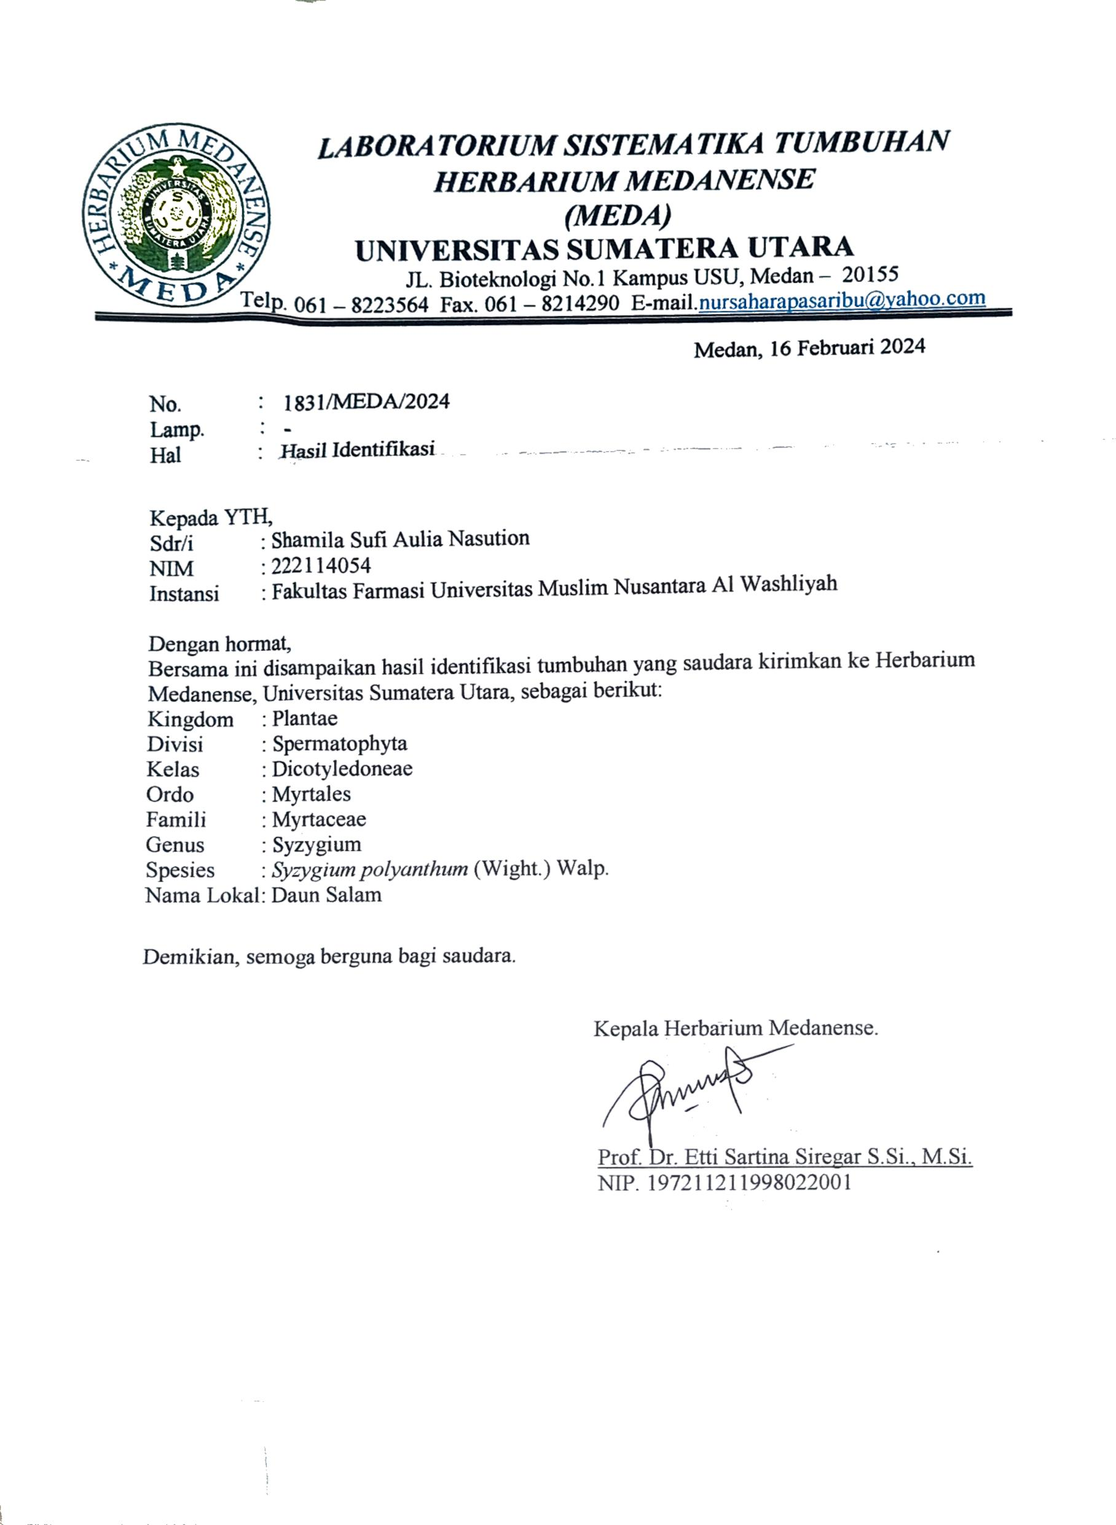

Lampiran 2. Surat Telah Melaksanakan Penelitian
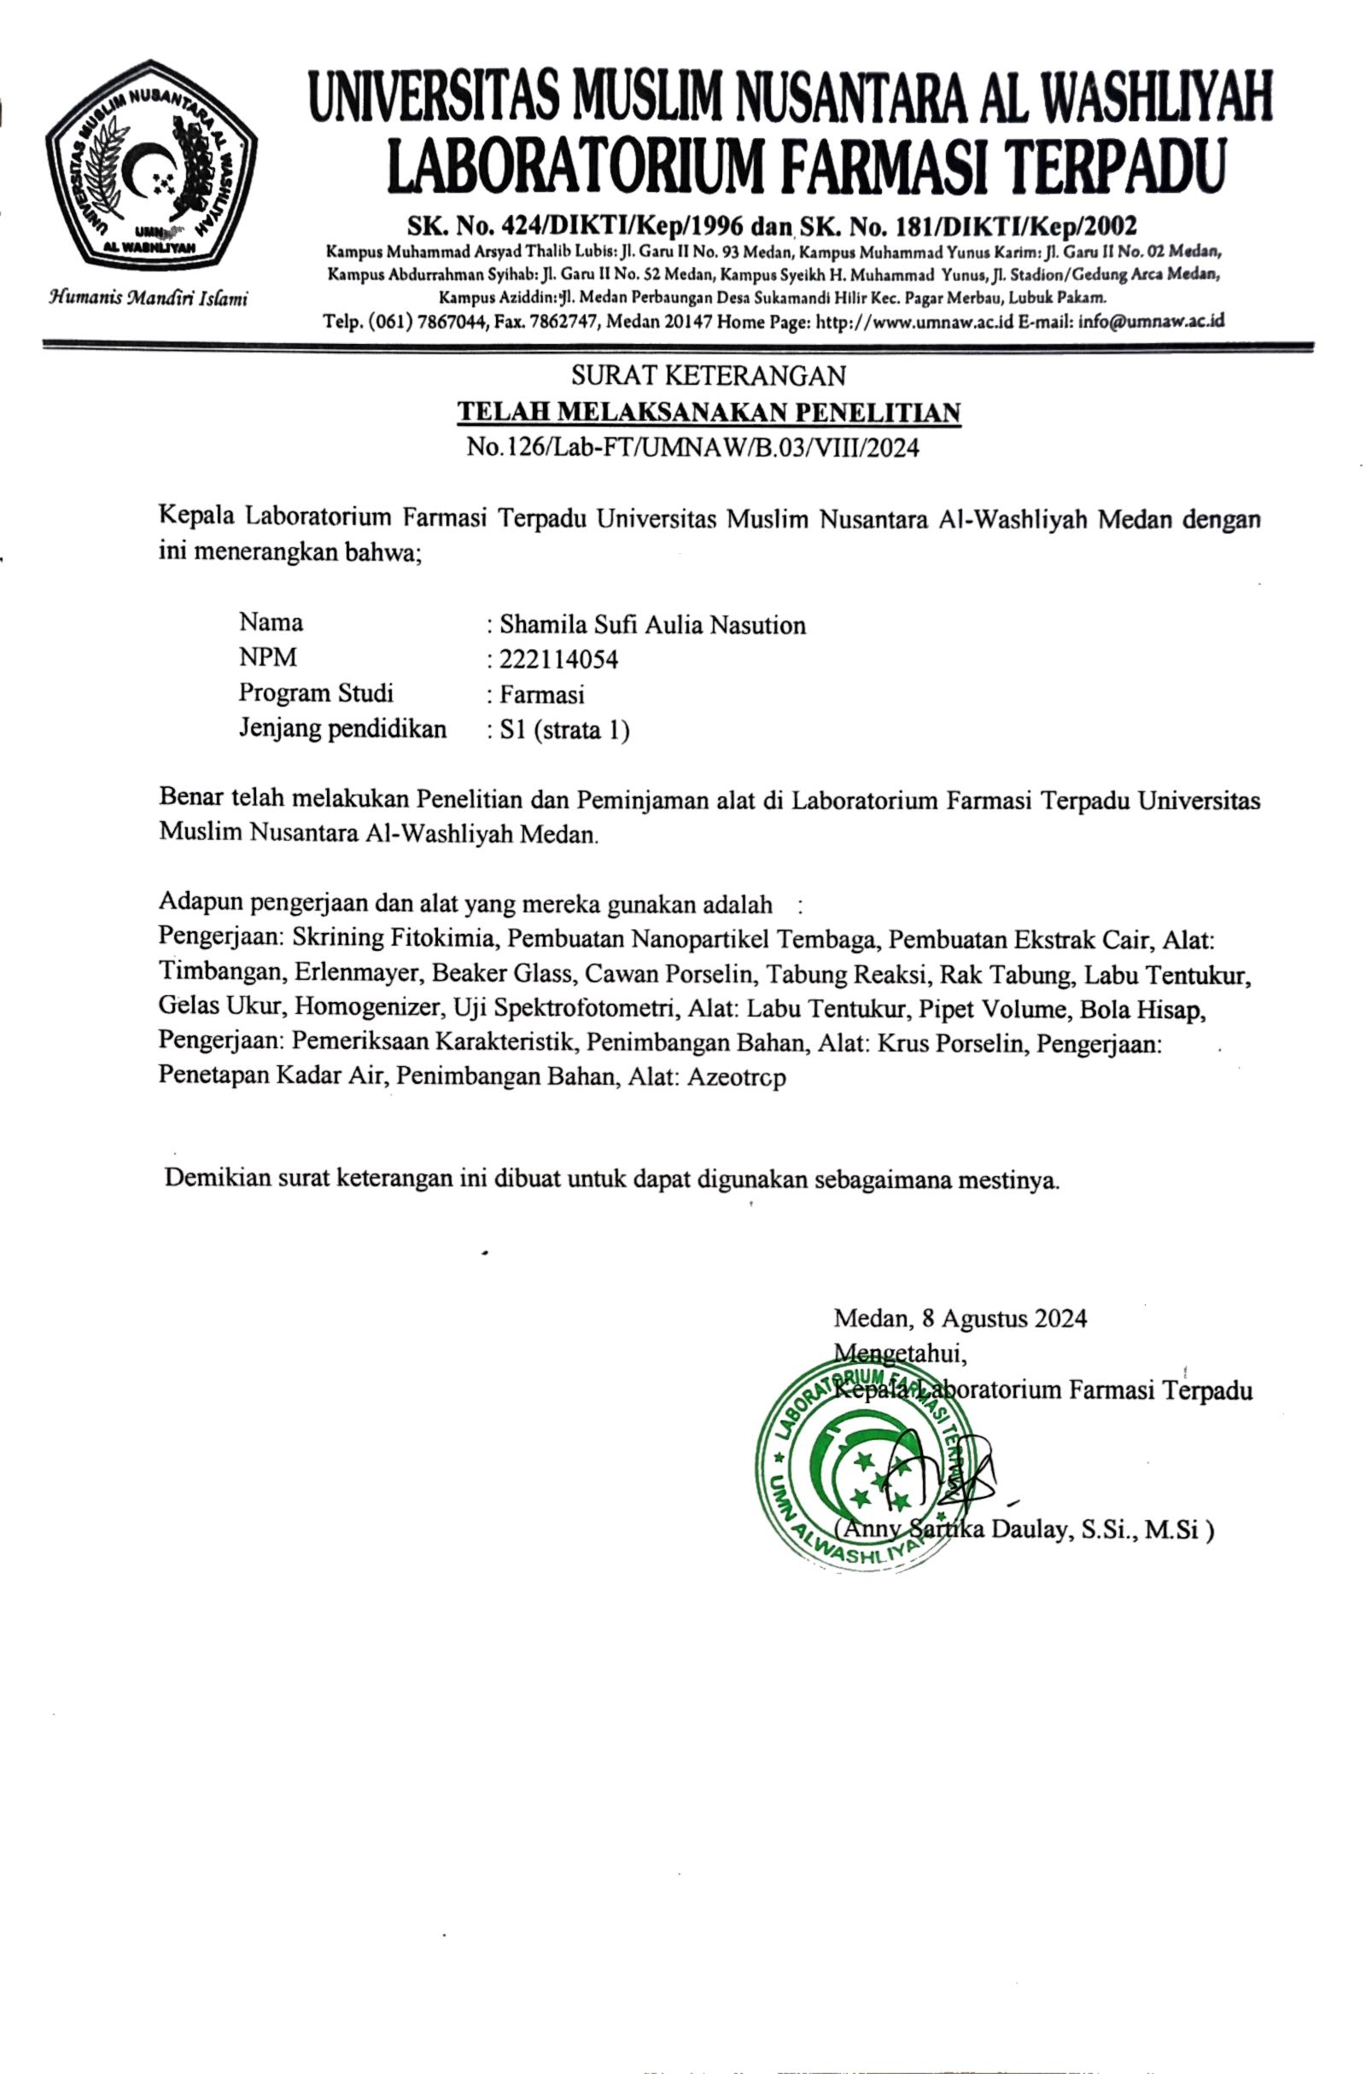
Lampiran 3. Surat Bebas Laboratorium
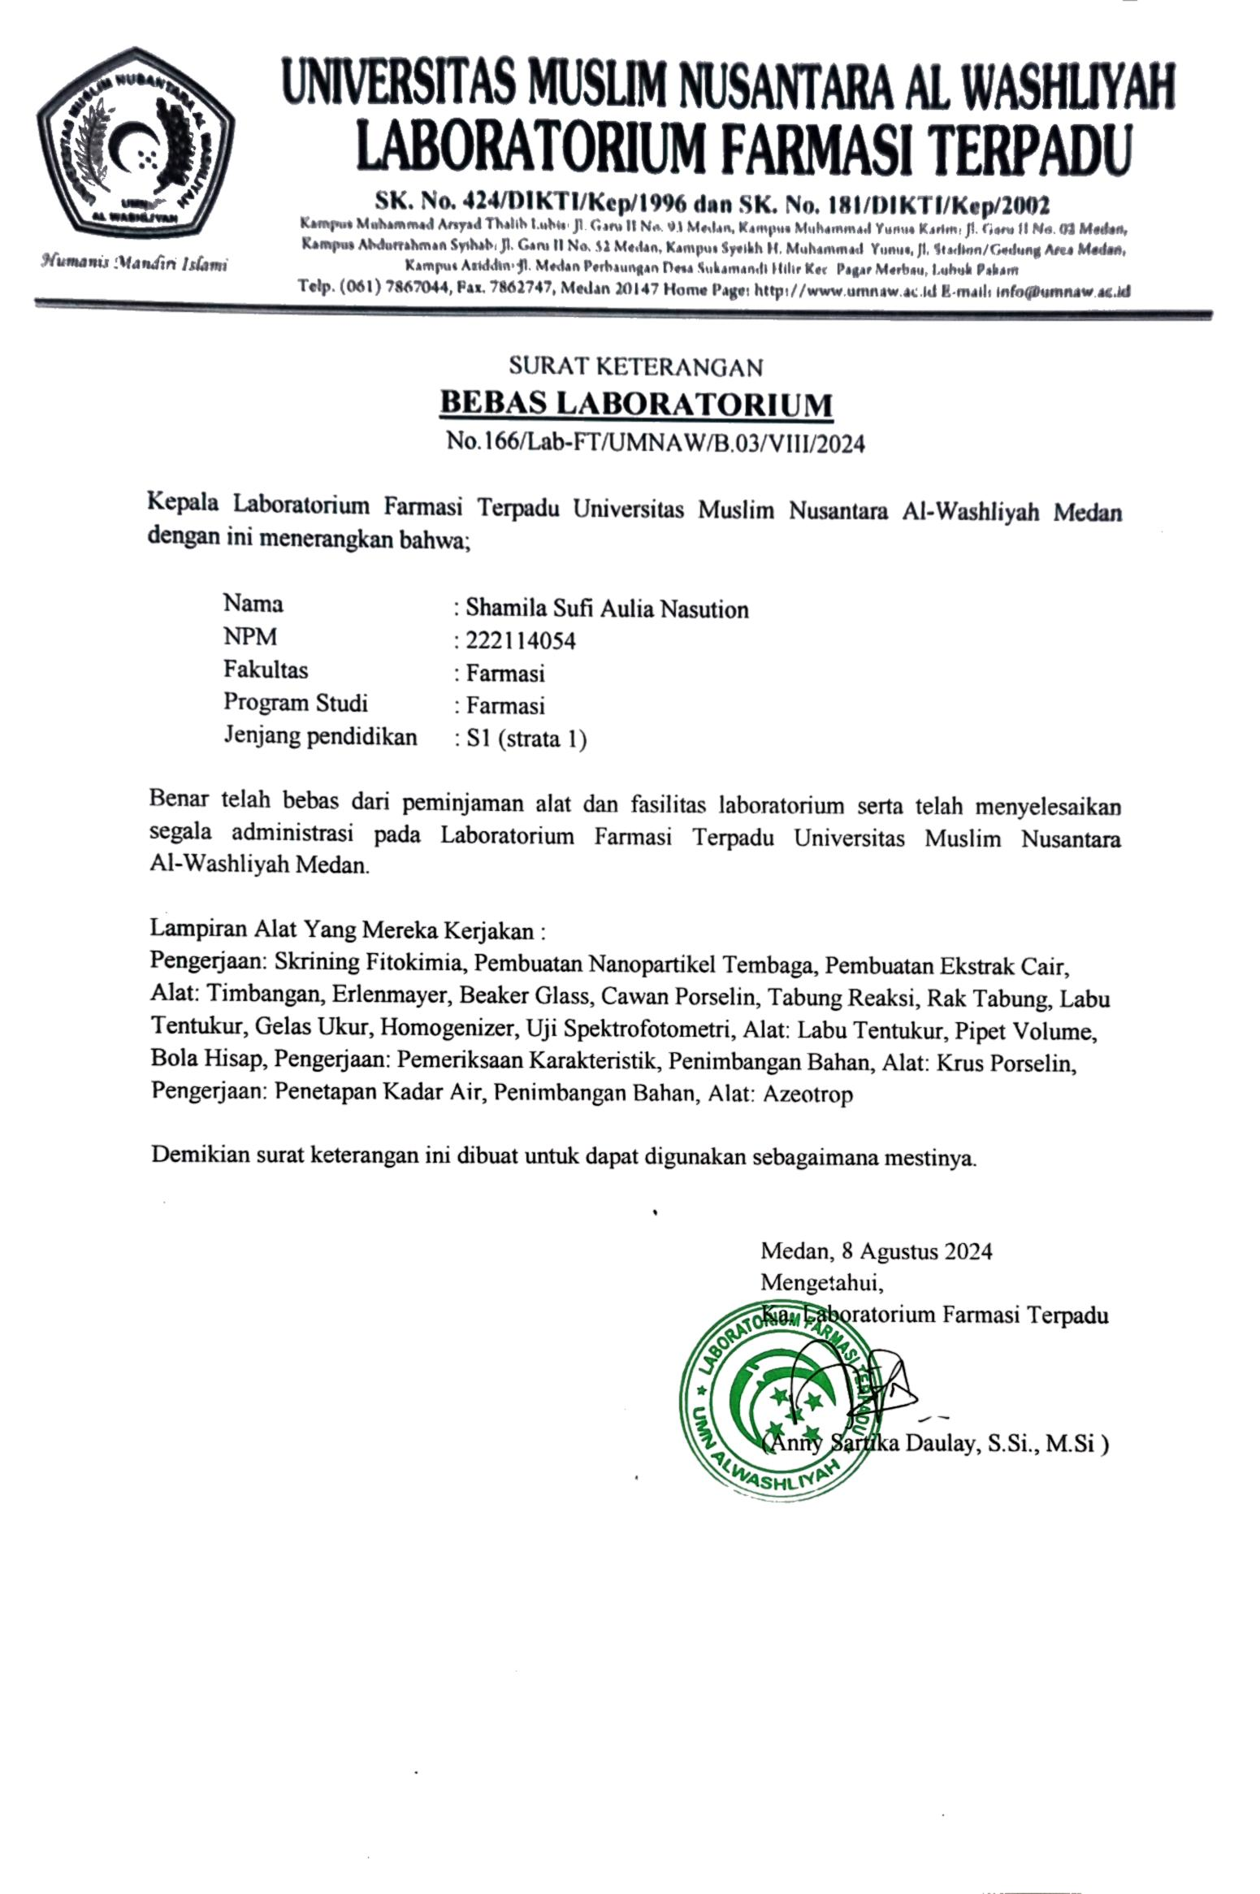
Lampiran 4. Sertifikat Vitamin C
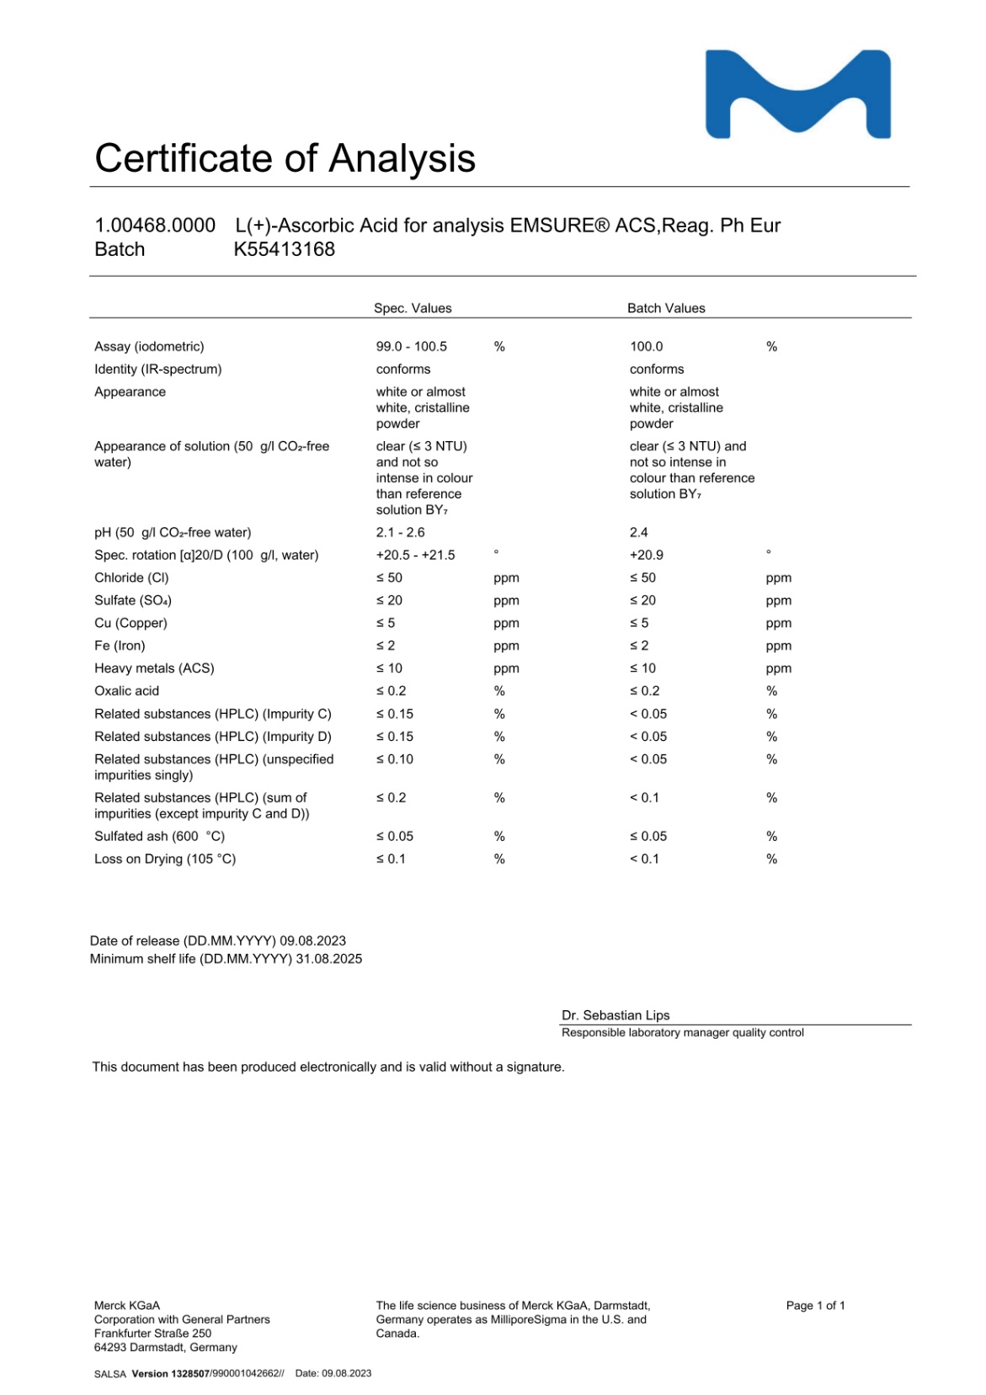

Lampiran 5. Sertifikat DPPH
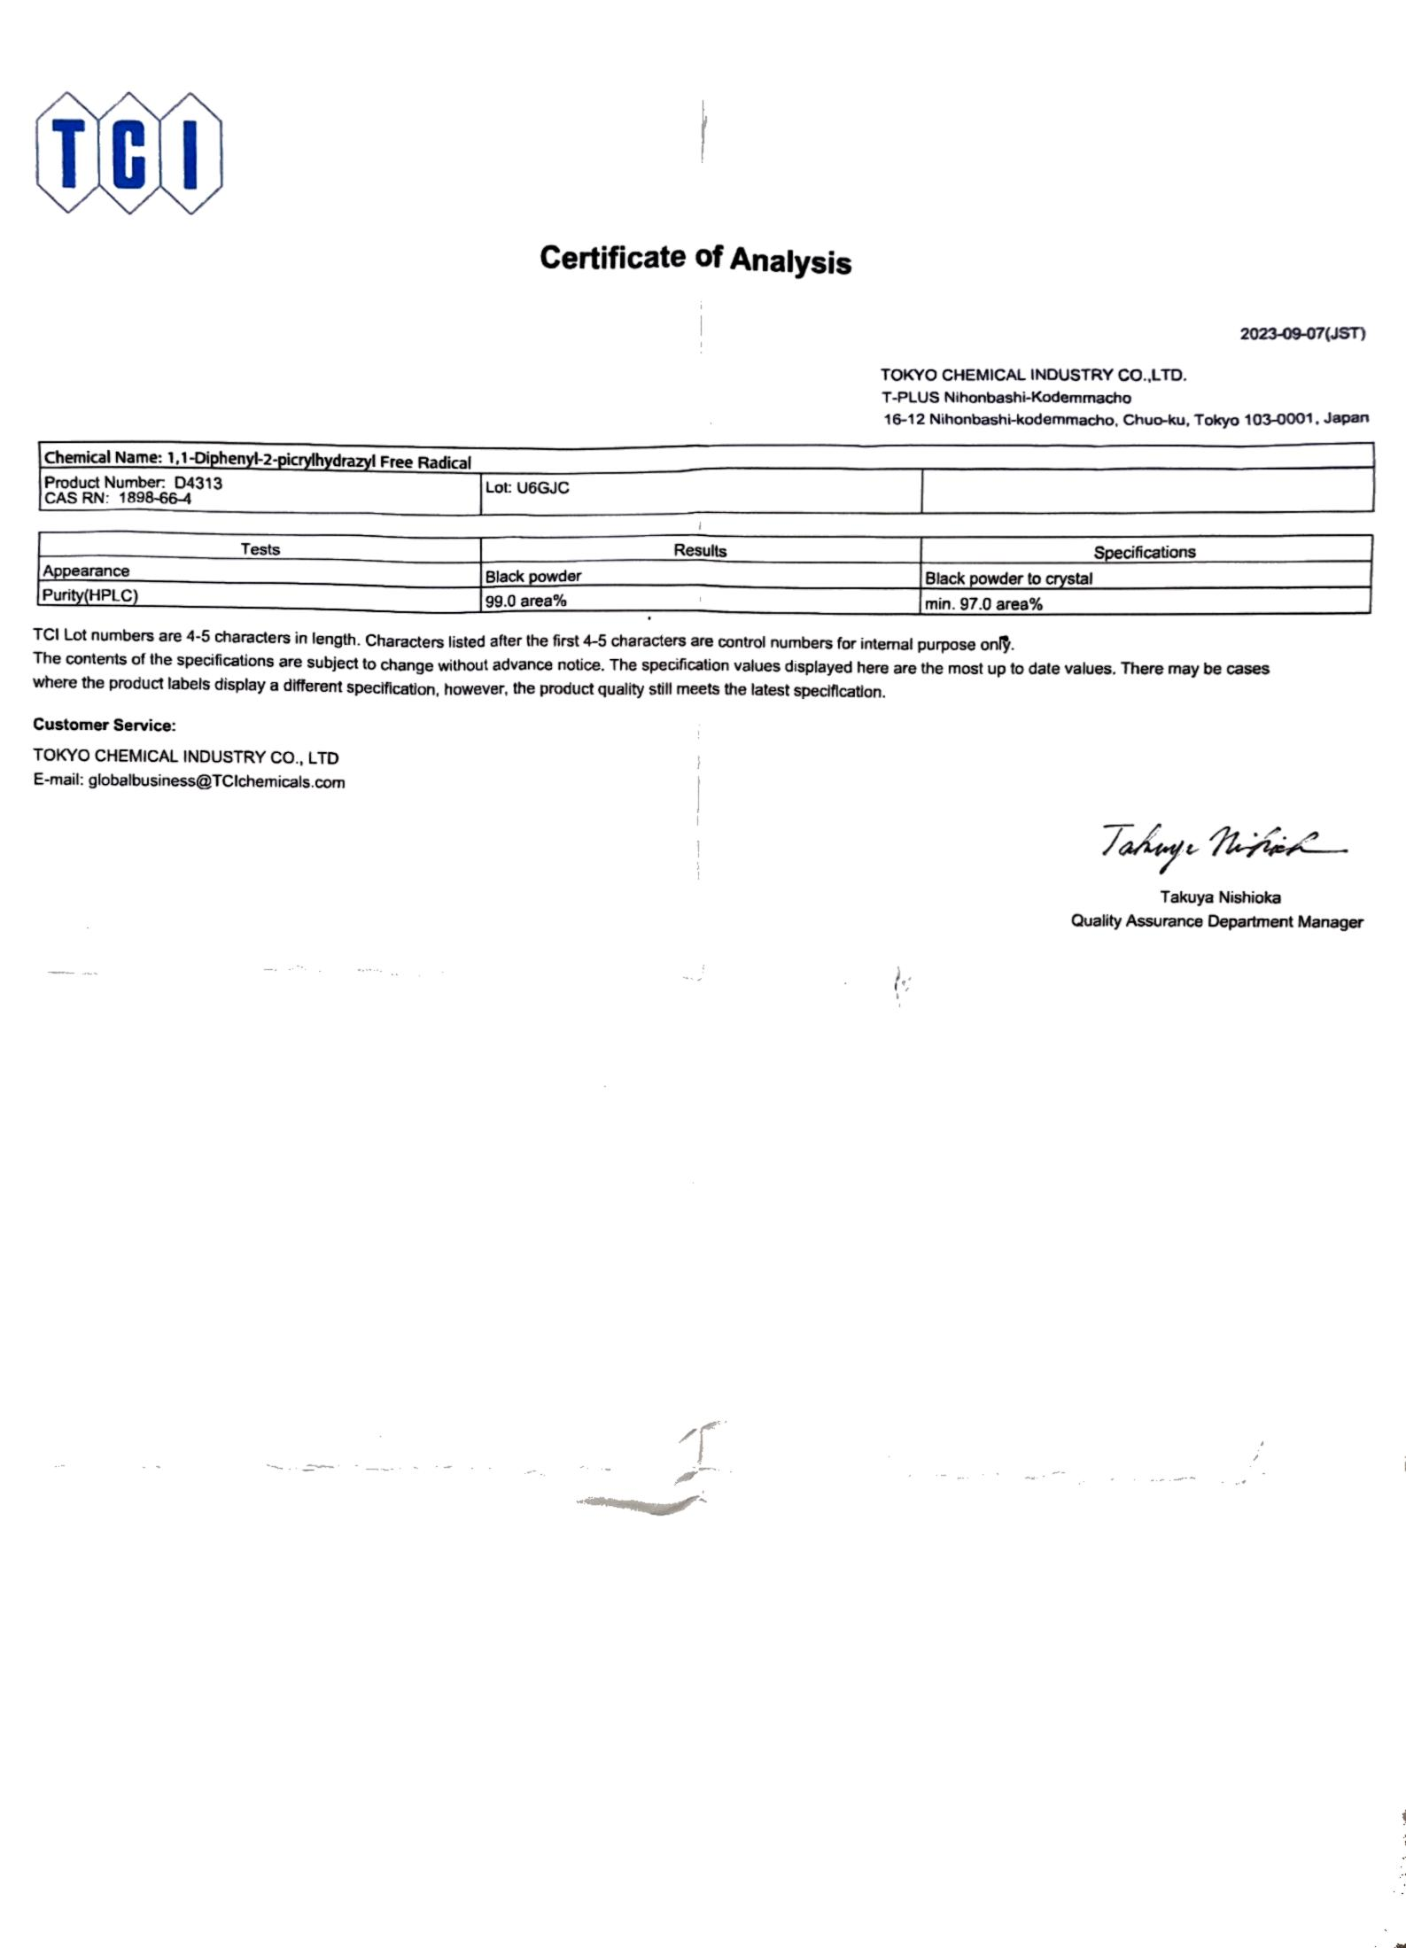

Lampiran 6. Bagan Alir Penelitian
Serbuk Daun Salam
PSA
Karakterisasi
Sintesis Nanopertikel Tembaga
Karakteristik Simplisia
Ekstraksi Sampel
Skrining Fitokimia
Pembuatan Larutan CuNO₃ Ovariasi Perbandingan

Uji Antioksidan Menggunakan Metode DPPH

Spektrofotometri

Lampiran 7. Bagan Alir Pembuatan Simplisia Daun Salam (Syzygium polyanthum (Wight.) Walp.)
Simplisia Daun Salam
Dicuci dan ditiriskan daun salam
Dibersihkan daun salam
Dikeringkan daun salam didalam lemari pengering
Disortasi Kering
Serbuk simplisia daun salam
Lalu diayak
Simplisia Daun Salam

Dihaluskan daun salam menggunakan blender

Lampiran 8. Bagan Alir Karakteristik Simplisia Daun Salam (Syzygium polyanthum (Wight.) Walp.)
Simplisia Daun Salam

Pemeriksaan Makroskopik

Pemeriksaan Mikroskopik

- Kadar air
- Kadar sari larut air
- kadar sari larut etanol
- kadar abu total
- kadar abu tidak larut asam

Lampiran 9. Bagan Alir Pembuatan Ekstrak Aquadest Daun Salam (Syzygium polyanthum (Wight.) Walp.)
Serbuk Daun Salam
Ditimbang serbuk daun salam sebanyak 5g
Dipanaskan dengan aquabidest sebanyak 100 ml hingga mendidih selama 15 menit pada suhu 50ºC
Didinginkan ekstrak hingga suhu 25ºC
Disaring dengan menggunakan kertas saring Whatman No.42

Simplisia Daun Salam

Lampiran 10. Bagan Alir Skrining Fitokimia Ekstrak Aquadest Daun Salam (Syzygium polyanthum (Wight.) Walp.)
Skrining Fitokimia

Serbuk simplisia dan ekstrak daun Salam

Golongan
Alkaloid
Golongan
Tanin
Golongan
Glikosida

Golongan
Triterpenoid/
Steroid
Golongan
Flavonoid
Golongan
Saponin

Lampiran 11. Pembuatan Larutan CuNO₃
CuNO₃
Dimasukkan kedalam beaker glass 1000 mL larutkan dengan aquabidest
Ditimbang 2,416 gram CuNO₃

Campuran diaduk menggunakan stirrer hingga homogen
Larutan CuNO₃ biru bening

Lampiran 12. Sintesis Nanopartikel Tembaga Ekstrak Daun Salam dengan Metode
Reduksi
Larutan Ekstrak Daun Salam
Sebanyak 25 mL larutan diencerkan sampai 1000 mL
Dicampurkan dengan larutan CuNO₃ 0,01 M dicampur dengan rasio 1:1, 1:2, 1:3, dan 1:4 dengan total volume 50 mL
Diaduk campuran tersebut kemudian didiamkan selama 24 jam

Larutan Tembaga

Setelah didiamkan selama 24 jam terbentuk endapan nanopartikel tembaga
Terjadi perubahan warna menjadi coklat kehijauan
Lalu diaduk menggunakan stirrer selama 30 menit

Larutan Nanopartikel Tembaga Ekstrak Daun Salam

Lampiran 13. Bagan Alir Karakterisasi Nanopartikel Tembaga Ekstrak Daun
Salam
Koloid Nanopartikel
Dikarakterisasi Analisis PSA
Dipipet sebanyak 3 mL kedalam kuvet kuarsa
Dilakukan pengukuran partikel

Distribusi ukuran partikel

Lampiran 14. Bagan Alir Pembuatan Larutan Induk Baku DPPH
Serbuk DPPH
Ditimbang 10 gram serbuk DPPH
Dimasukkan ke dalam labu tentukur 50 mL dilarutkan methanol ad tanda batas
Diperoleh larutan DPPH konsentrasi 200 µg/mL

Larutam Induk Baku DPPH

Lampiran 15. Bagan Alir Pembuatan Blanko DPPH
Larutan Induk Baku
Larutan induk baku DPPH konsentrasi 200 µg/mL dipipet sebanyak 1 mL
Dimasukkan kedalam labu tentukur 5 mL, kemudian di ad kan methanol sampai tanda batas

Didapatkan konsentrasi 40 µg/mL
Larutan disimpan ditempat yang terlindung dari cahaya

Larutam Induk Baku DPPH

Lampiran 16. Bagan Alir Penentuan Panjang Gelombang Maksimum DPPH
Larutan DPPH konsentrasi 200 µg/ml

Larutan induk baku DPPH konsentrasi 200 µg/mL dipipet sebanyak 1 mL
Dimasukkan kedalam labu tentukur 5 mL, kemudian di ad kan methanol sampai tanda batas. Didapatkan konsentrasi 40 µg/mL

Dimasukkan kedalam kuvet dan diukur serapannya pada panjang gelombang 400-800 nm menggunakan spektrofotometer Uv-Vis

Panjang Gelombang Maksimum

Lampiran 17. Bagan Alir Penentuan Operating Time DPPH
Larutan DPPH konsentrasi 200 µg/ml

Larutan induk baku DPPH konsentrasi 200 µg/mL dipipet sebanyak 1 mL
Dimasukkan kedalam labu tentukur 5 mL, kemudian di ad kan methanol sampai tanda batas. Didapatkan konsentrasi 40 µg/mL

Diukur absorbansinya tiap menit pada panjang gelombang maksimum selama 60 menit hingga diperoleh absorbansi yang stabil

Operating Time

Lampiran 18. Bagan Alir Penentuan Aktivitas Antioksidan Pada Sampel
1 ml Larutan sampel (C=1000 µg/ml)

Dilarutkan dengan methanol lalu di ad tanda batas
Dimasukkan ke dalam labu tentukur 25 ml

Dihomogenkan
LIB (200 µg/ml)
Dipipet LIB sebanyak 0,5 ml; 1 ml; 1,5 ml; 2 ml; dan 2,5 ml dimasukkan kedalam labu tentukur 5 ml

Ditambahkan 1 ml larutan induk DPPH (200 µg/ml) di ad dengan methanol sampai tanda batas
Absorbansi Sampel
Diinkubasi
Konsentrasi 40, 60, 80, 100, 120 µg/ml

Diukur absorbansinya menggunakan spektrofotometri Uv-Visibel pada panjang gelombang 517 nm.

Lampiran 19. Tumbuhan Daun Salam (Syzygium polyanthum (Wight.) Walp.)
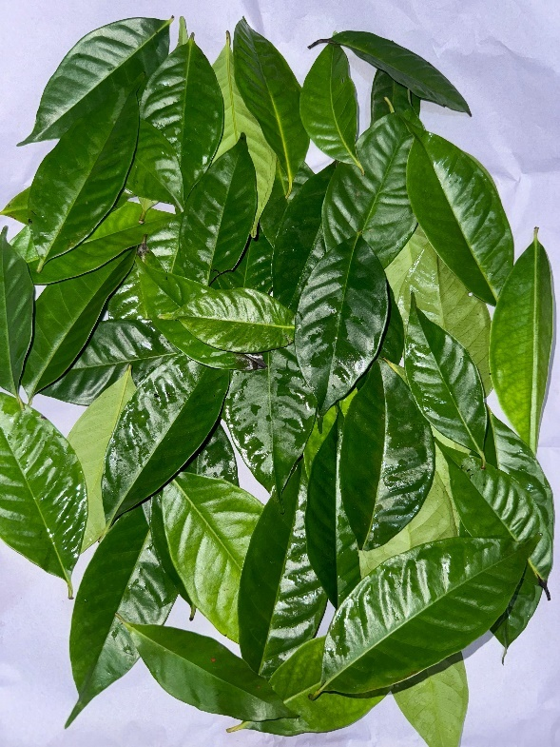
Daun Salam (Syzygium polyanthum (Wight.) Walp.)

Lampiran 20. Makroskopik Daun Salam (Syzygium polyanthum (Wight.) Walp.)
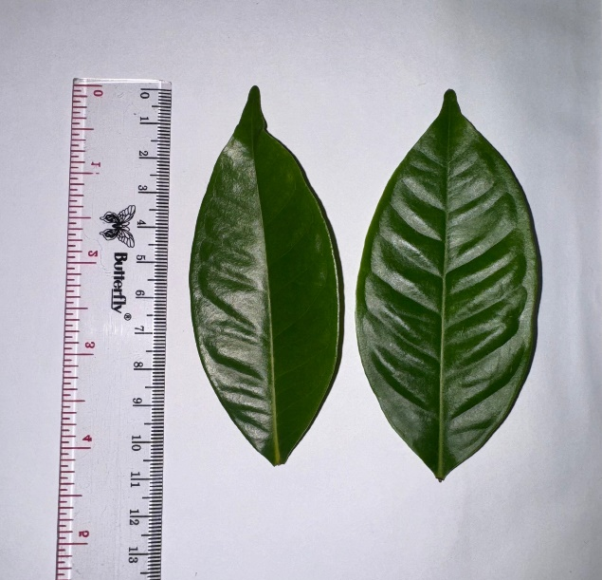

Lampiran 21. Pengolahan Sampel Daun Salam (Syzygium polyanthum (Wight.) Walp.)
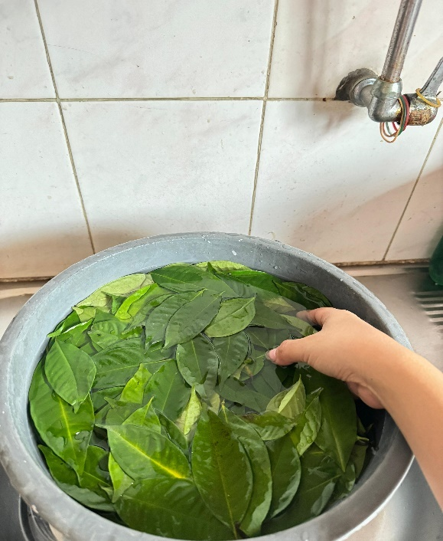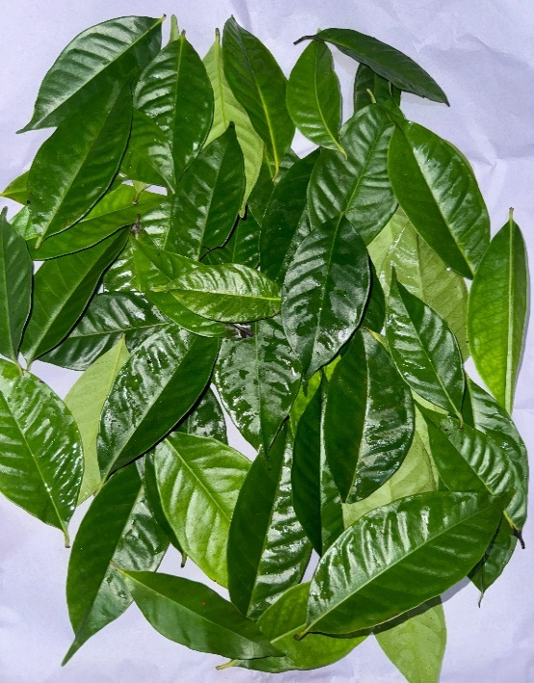
Pengeringan Daun Salam
Pencucian Daun Salam

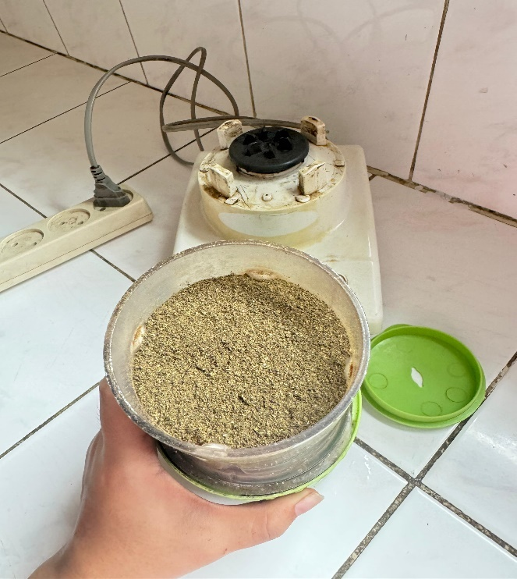
Penghalusan, Serbuk Daun Salam yang telah dihaluskan menggunakan blender

Lampiran 22. Proses Pembuatan Ekstrak Sampel Daun Salam (Syzygium polyanthum (Wight.) Walp.)
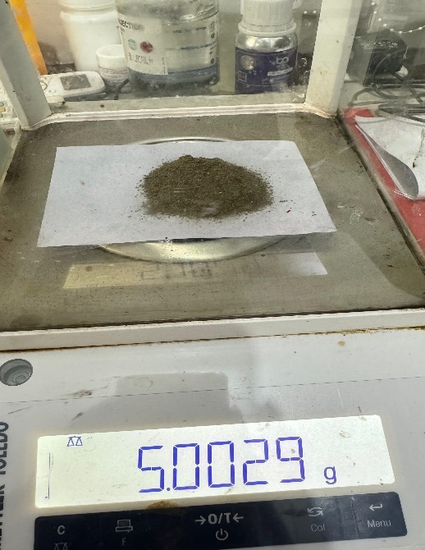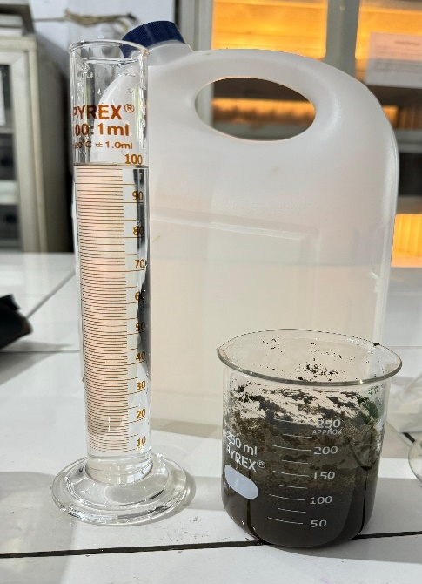
Serbuk Daun Salam ditambah aquadest
Ditimbang Serbuk Daun Salam

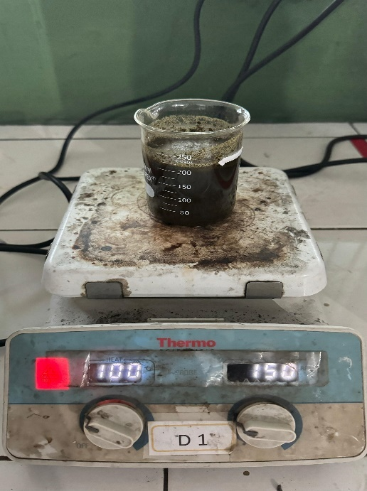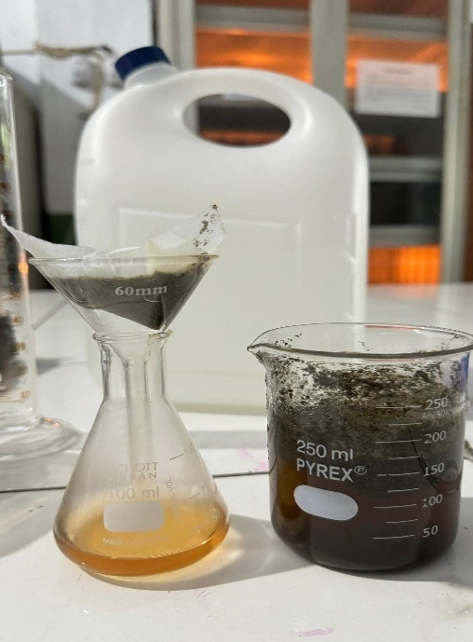
Disaring dan didapatkan Ekstrak Daun Salam
Diaduk menggunakan stirrer

Lampiran 23. Mikroskopis Daun Salam (Syzygium polyanthum (Wight.) Walp.)
No. | Hasil | Literatur (Kemenkes RI, 2017)
1. | 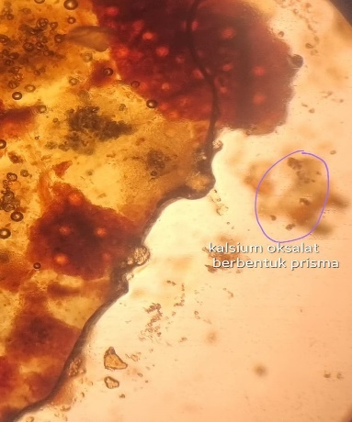 | 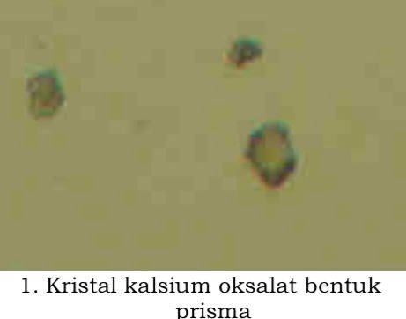  Kristal kalsium oksalat bentuk prisma
2. | 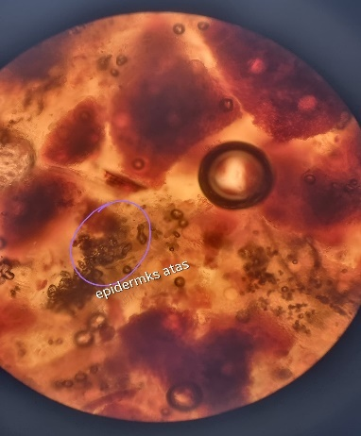 | 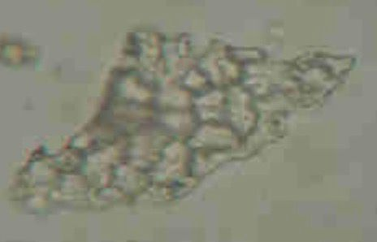  Epidermis Atas
3. | 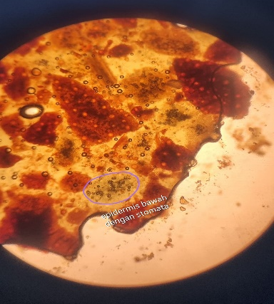 | 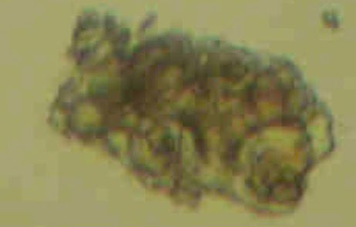  Epidermis bawah dengan stomata
4. | 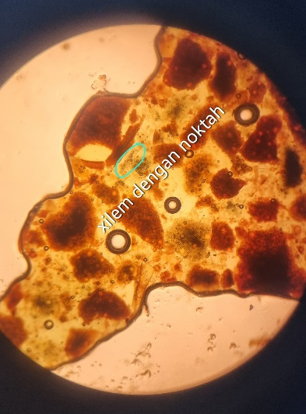 | 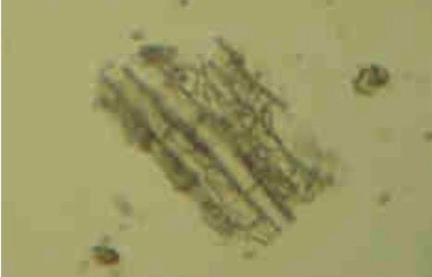  Unsur-unsur xylem dengan noktah
5. | 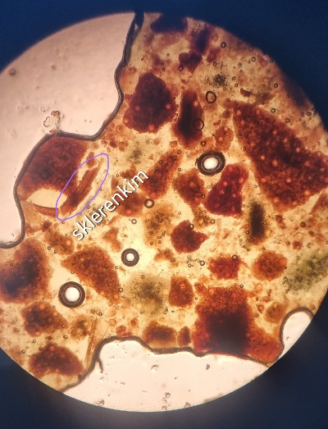 | 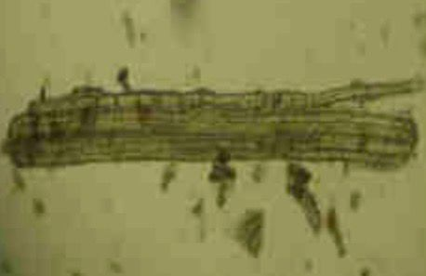  Sklerenkim

Lampiran 24. Perhitungan Susut Pengeringan Daun Salam (Syzygium polyanthum (Wight.) Walp.)
Diketahui :
Bobot tumbuhan segar = 10.000 gram
Bobot simplisia = 1.000 gram
%Susut pengeringan = Berat tumbuhan segar − Bobot simplisia x 100%
Berat tumbuhan segar

%Susut pengeringan = 10.000 𝑔𝑟𝑎𝑚 − 1.000 𝑔𝑟𝑎𝑚 x 100%
10.000 𝑔𝑟𝑎𝑚

= 90%

Lampiran 25. Perhitungan Hasil Karakterisasi Daun Salam (Syzygium polyanthum (Wight.) Walp.)
1. Perhitungan Penetapan Kadar Air
Kadar Air = Volume akhir air- Volume awal air x 100%
Berat sampel mula-mula

a. Sampel pengulangan I
Volume awal air (V1) = 2 ml
Volume akhir air (V2) = 2,4 ml
Berat sampel = 5 gram
Kadar Air = V2- V1 x 100%
Berat sampel
= 2,4 mL – 2 mL x 100%
5 gram
= 6%

b. Sampel pengulangan II
Volume awal air (V1) = 2 ml
Volume akhir air (V2) = 2,2 ml
Berat sampel = 5 gram
Kadar Air = V2- V1 x 100%
Berat sampel
= 2,2 mL – 2 mL x 100%
5 gram
= 4%

c. Sampel pengulangan III
Volume awal air (V1) = 2 ml
Volume akhir air (V2) = 2,2 ml
Berat sampel = 5 gram
Kadar Air = V2- V1 x 100%
Berat sampel
= 2,2 mL – 2 mL x 100%
5 gram
= 4%

Rata-rata kadar air = 8%+4%+4%
3
= 5,33%

2. Perhitungan Penetapan Kadar Sari Larut Air
Kadar Sari Larut Air = Berat sari setelah dikeringkan (g)x100mL x 100%
Berat sampel mula-mula (g)x20ml

a. Sampel pengulangan I
Berat cawan kosong = 68,6000 gram
Berat cawan+sari = 68,7775 gram
Berat sari kering = (Berat cawan+sari) - (Berat cawan kosong)
= 68,7775 gram - 68,6000 gram
= 0,1775 gram

Kadar Sari Larut air = 0,1775 gramx100 mLx100mL
5 gramx20mL
= 17,75%

b. Sampel pengulangan II
Berat cawan kosong = 64,5420 gram
Berat cawan+sari = 64,7500 gram
Berat sari kering = (Berat cawan+sari) - (Berat cawan kosong)
= 64,7500 gram - 64,5420 gram
= 0,208 gram

Kadar Sari Larut air = 0,1775 gramx100 mLx100mL
5 gramx20mL
= 20,8%

c. Sampel pengulangan III
Berat cawan kosong = 60,3302 gram
Berat cawan+sari = 60,5700 gram
Berat sari kering = (Berat cawan+sari) - (Berat cawan kosong)
= 60,5700 gram - 60,3302 gram
= 0,2398 gram

Kadar Sari Larut air = 0,2398 gramx100 mLx100mL
5 gramx20mL
= 23,98%

Rata-rata kadar sari larut air = 17,75%+20,8%+23,98%
3
= 20,84%

3. Perhitungan Penetapan Kadar Sari Larut Etanol
Kadar Sari Larut Etanol = Berat sari setelah dikeringkan (g)x100mL x 100%
Berat sampel mula-mula (g)x20ml

a. Sampel pengulangan I
Berat cawan kosong = 117,464 gram
Berat cawan+sari = 117,630 gram
Berat sari kering = (Berat cawan+sari) - (Berat cawan kosong)
= 117,630 gram – 117,464 gram
= 0,166 gram

Kadar Sari Larut Etanol = 0,166 gramx100 mLx100mL
5 gramx20mL
= 16,6%

b. Sampel pengulangan II
Berat cawan kosong = 115,280 gram
Berat cawan+sari = 115,432 gram
Berat sari kering = (Berat cawan+sari) - (Berat cawan kosong)
= 115,432 gram – 115,280 gram
= 0,152 gram

Kadar Sari Larut Etanol = 0,152 gramx100 mLx100mL
5 gramx20mL
= 15,2%

b. Sampel pengulangan III
Berat cawan kosong = 113,232 gram
Berat cawan+sari = 113,380 gram
Berat sari kering = (Berat cawan+sari) - (Berat cawan kosong)
= 113,380 gram – 113,232 gram
= 0,148 gram

Kadar Sari Larut Etanol = 0,148 gramx100 mLx100mL
5 gramx20mL
= 14,8%

Rata-rata kadar sari larut etanol = 16,6%+15,2%+14,8%
3
= 15,53%

4. Perhitungan Penetapan Kadar Abu Total
Kadar Abu Total = Berat abu yang diperoleh(g) x 100%
Berat sampel mula-mula

a. Sampel pengulangan I
Berat krus kosong = 39,997 gram
Berat krus+abu = 43,114 gram
Berat abu = (Berat krus+abu) - (Berat krus kosong)
= 43,114 gram – 39,997 gram
= 3,117 gram

Kadar abu total = 3,117 gram x 100mL
2 gram
= 1,558%

b. Sampel pengulangan II
Berat krus kosong = 34,872 gram
Berat krus+abu = 41,528 gram
Berat abu = (Berat krus+abu) - (Berat krus kosong)
= 41,528 gram – 34,872 gram
= 6,656 gram

Kadar abu total = 6,652 gram x 100mL
2 gram
= 3,328%

c. Sampel pengulangan III
Berat krus kosong = 32,260 gram
Berat krus+abu = 40,442 gram
Berat abu = (Berat krus+abu) - (Berat krus kosong)
= 40,442 gram – 32,260 gram
= 8,182 gram

Kadar abu total = 8,182 gram x 100mL
2 gram
= 4,091%

Rata-rata kadar abu total = 1,558%+3,328%+4,091%
3
= 2,99%
5. Perhitungan Penetapan Kadar Abu Tidak Larut Asam
Kadar Abu Total = Berat abu sisa dipijar(g) x 100%
Berat sampel mula-mula

a. Sampel pengulangan I
Berat krus kosong = 43,003 gram
Berat krus+abu tidak larut asam = 43,014 gram
Berat abu = (Berat krus+abu tidak larut asam) - (Berat krus kosong)
= 43,014 gram – 43,003 gram
= 0,011 gram

Kadar abu total = 0,011 gram x 100mL
2 gram
= 0,55%

b. Sampel pengulangan II
Berat krus kosong = 42,002 gram
Berat krus+abu tidak larut asam = 43,012 gram
Berat abu = (Berat krus+abu tidak larut asam) - (Berat krus kosong)
= 43,012 gram – 43,002 gram
= 0,005 gram

Kadar abu total = 0,005 gram x 100mL
2 gram
= 0,5%

c. Sampel pengulangan III
Berat krus kosong = 42,010 gram
Berat krus+abu tidak larut asam = 42,020 gram
Berat abu = (Berat krus+abu tidak larut asam) - (Berat krus kosong)
= 42,010 gram – 42,020 gram
= 0,005 gram

Kadar abu total = 0,005 gram x 100mL
2 gram
= 0,5%

Rata-rata kadar abu tidak larut asam = 0,55%+0,5%+0,5%
3
= 0,51%

Lampiran 26. Hasil Skrining Fitokimia
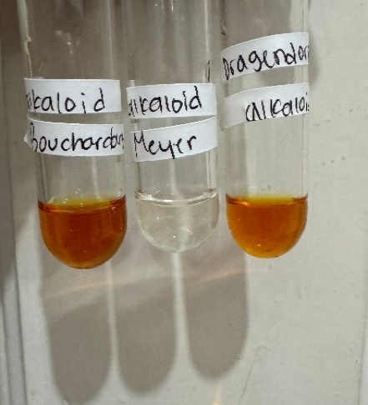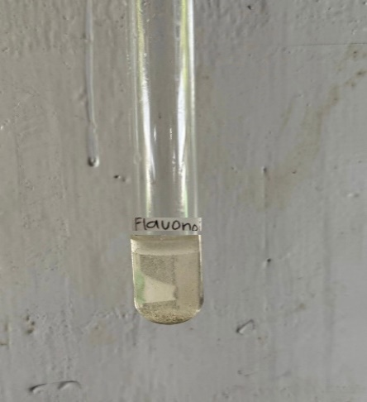
Alkaloid (+)
Flavonoid (+)

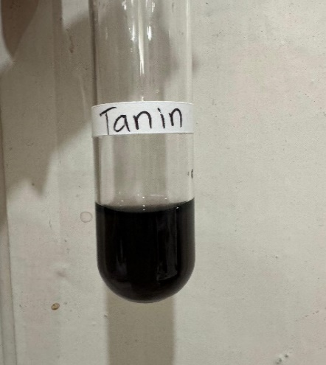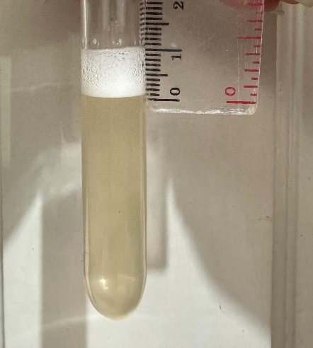
Tanin (+)
Saponin (+)

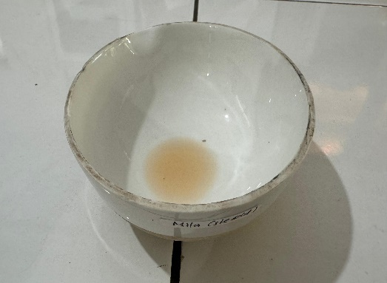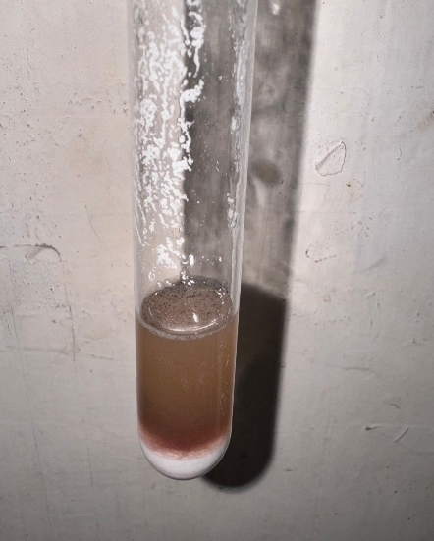
Glikosida (+)
Steroid/Triterpenoid (-)

Lampiran 27. Pembuatan Larutan Tembaga
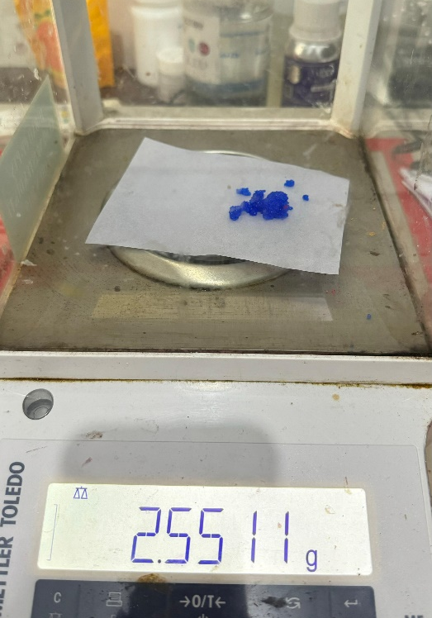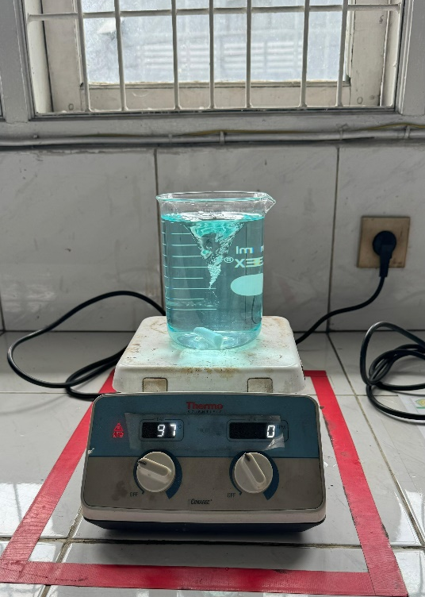
Distirrer diatas hot plate ad homogen
Ditimbang Serbuk Tembaga

Lampiran 28. Pembuatan Nanopartikel Tembaga Ekstrak Daun Salam
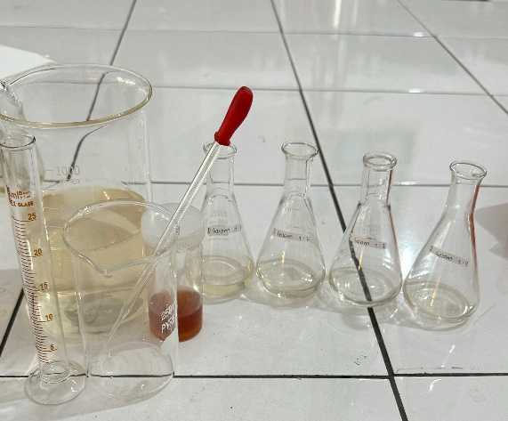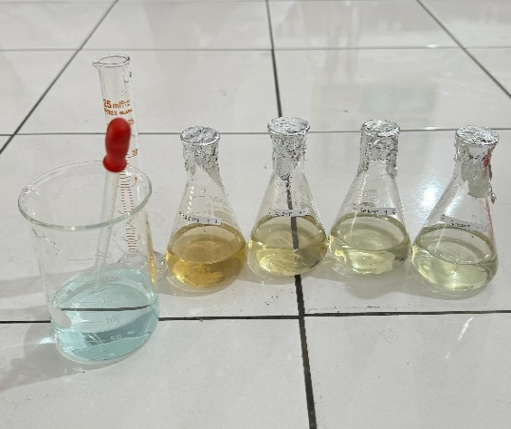
Larutan ekstrak dan tembaga dicampur dengan rasio 1:1, 1:2,1:3 dan 1:4 dengan total volume 40 mL
Sebanyak 25 mL larutan ekstrak diencerkan ad 10000

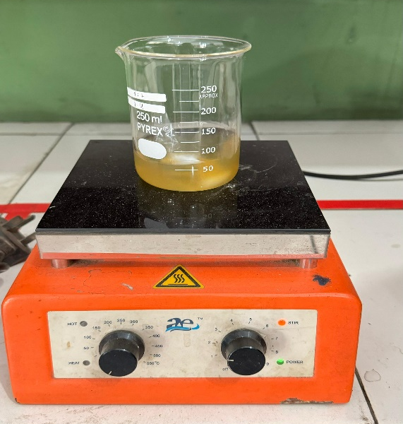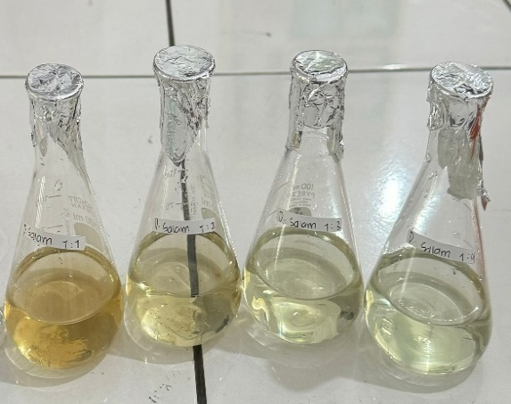
Larutan Nanopartikel Tembaga Ekstrak Daun Salam yang telah distirrer sebelum didiamkan selama 24 jam
Distirrer masing-masing keempat rasio selama 30 menit

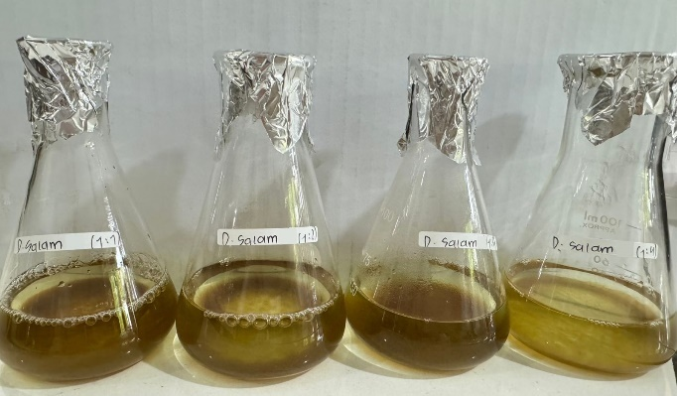
Larutan Nanopartikel Tembaga Ekstrak Daun Salam yang telah distirrer sebelum didiamkan selama 24 jam

Lampiran 29. Data Hasil Pengukuran Absorbansi Tembaga
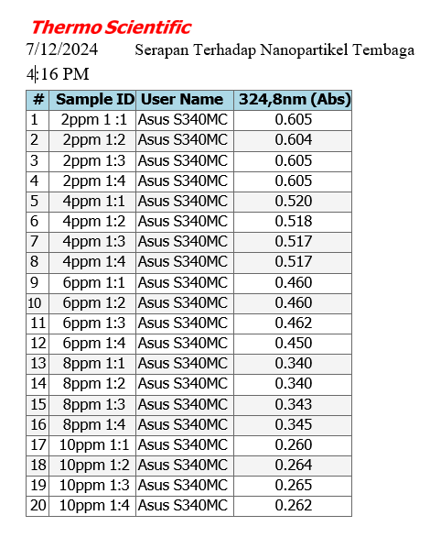

Perhitungan Nanopartikel Tembaga Ekstrak Daun Salam
Konsentrasi | Absorbansi |  |  |  | Rata-rata
Konsentrasi | 1 | 2 | 3 | 4 | Rata-rata
DPPH | 0,860 | 0,860 | 0,860 | 0,860 | 0,860
0 | 0 | 0 | 0 | 0 | 0
2 | 0,605 | 0,604 | 0.605 | 0,605 | 0,604
4 | 0,520 | 0,518 | 0,517 | 0,517 | 0,518
6 | 0,460 | 0,460 | 0,462 | 0,450 | 0,458
8 | 0,340 | 0,340 | 0,343 | 0,345 | 0,342
10 | 0,260 | 0,264 | 0,265 | 0,262 | 0,262

Perhitungan persamaan Regresi Nanopartikel Tembaga Ekstrak Daun Salam
No. | X | Y | XY | X² | Y²
1. | 0 | 0 | 0 | 0 | 0
2. | 2 | 0,604 | 1,208 | 4 | 0,364816
3. | 4 | 0,518 | 2,072 | 16 | 0,268324
4. | 6 | 0,458 | 2,748 | 36 | 0,209764
5. | 8 | 0,342 | 2,736 | 64 | 0,116964
6. | 10 | 0,262 | 2,62 | 100 | 0,068644
regresi | ∑x = 30  x = 5 | ∑y = 2,184  y = 0,364 | ∑xy = 11,384 | ∑x² = 220 | ∑y² = 1,028512

Perhitungan persamaan regrasi
a = (∑xy) – (∑x) (∑y)/n
(∑x²) − (∑x)²/n
= (11,384) – (30) (2,184)/6
(220) − (30)²/6
= (11,384) – 10,92
(220) − 150
= 0,464
70
= 0,0066
Nilai b = y – ax
= 0,364 – (0,0066) (5)
= 0,364 – 0,033
= 0,331

Nilai r = (∑xy) – (∑x) (∑y)/n
√ (∑x² – (∑x)²/n (∑y² – (∑y)²/n)

= (11,384) – (30) (2,184)/6
√ (220 – (30)²/6 (1,0285 – (2,184)²/6

= (11,384) – 10,92
√ (220 – 150) (1,0285– 0,7949)

= 0,464
√ (70) (0,2336)

= 0,464
√ 16,352

= 0,464 = 0,1147
4,0437

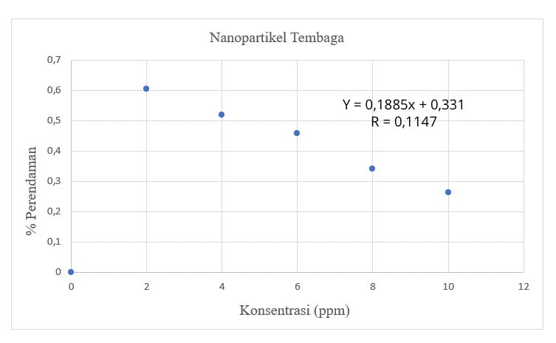
Jadi, Persamaan garis regresi
Y = ax + b
Y = 0,1885x + 0,331
Lampiran 30. Hasil Analisis PSA Nanopartikel Tembaga Ekstrak Daun Salam
a. Rasio 1:1 Nanopartikel Tembaga Ekstrak Daun Salam
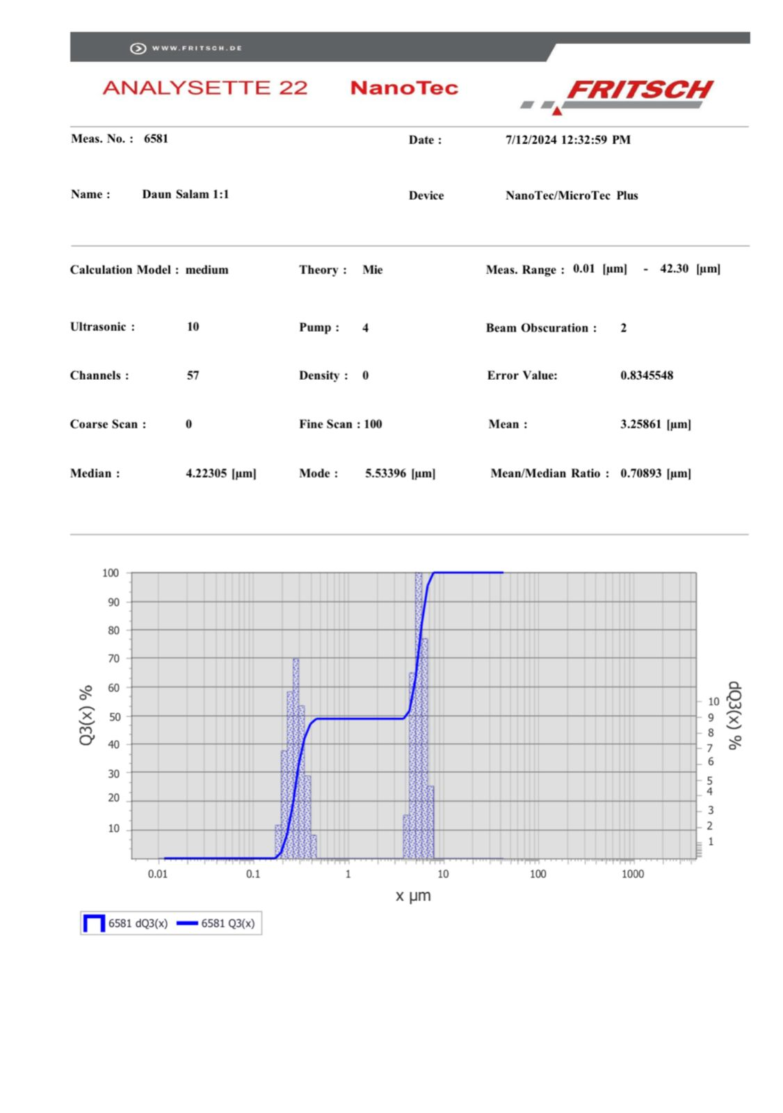

b. Rasio 1:2 Nanopartikel Tembaga Ekstrak Daun Salam
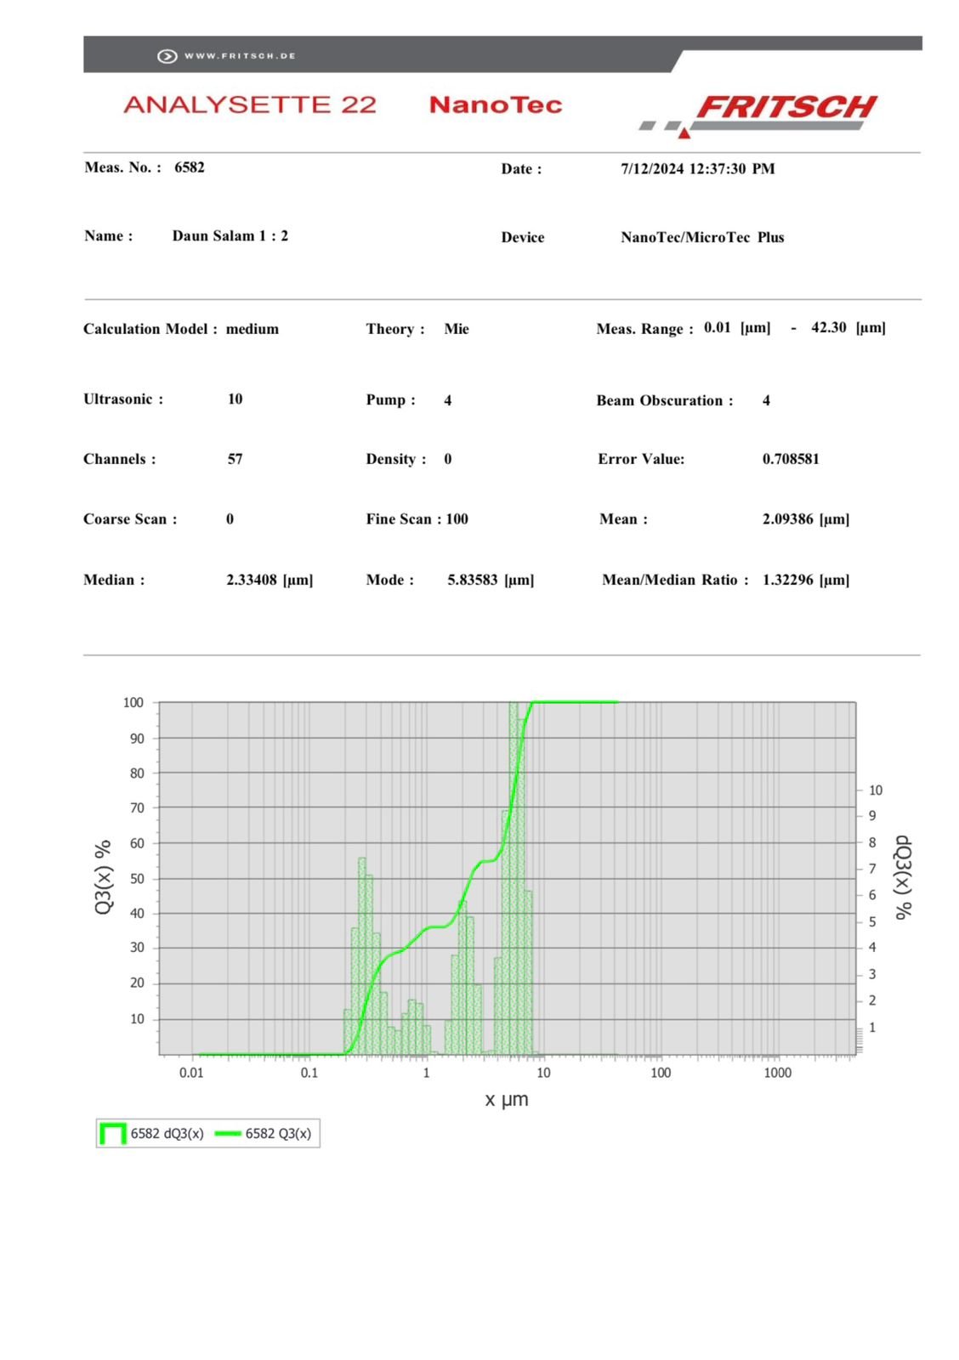

c. Rasio 1:3 Nanopartikel Tembaga Ekstrak Daun Salam
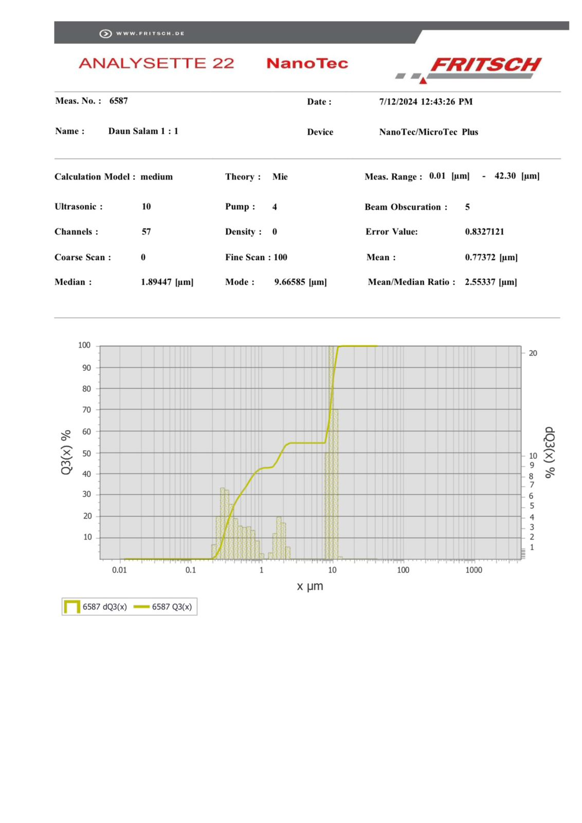

d. Rasio 1:4 Nanopartikel Tembaga Ekstrak Daun Salam
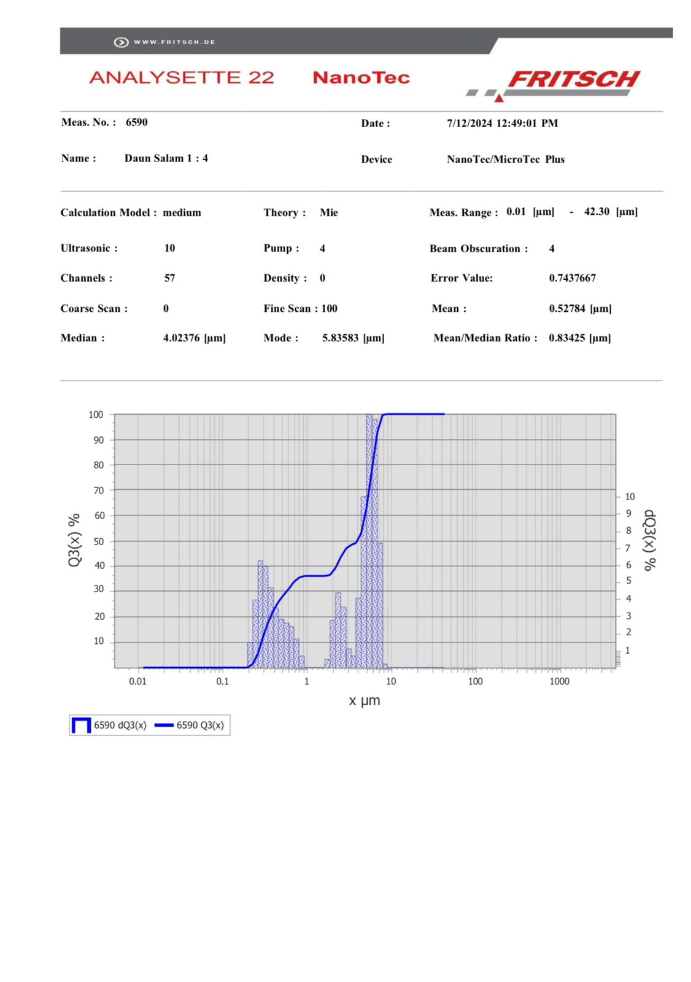

Lampiran 31. Hasil Analisis PSA Ekstrak Daun Salam
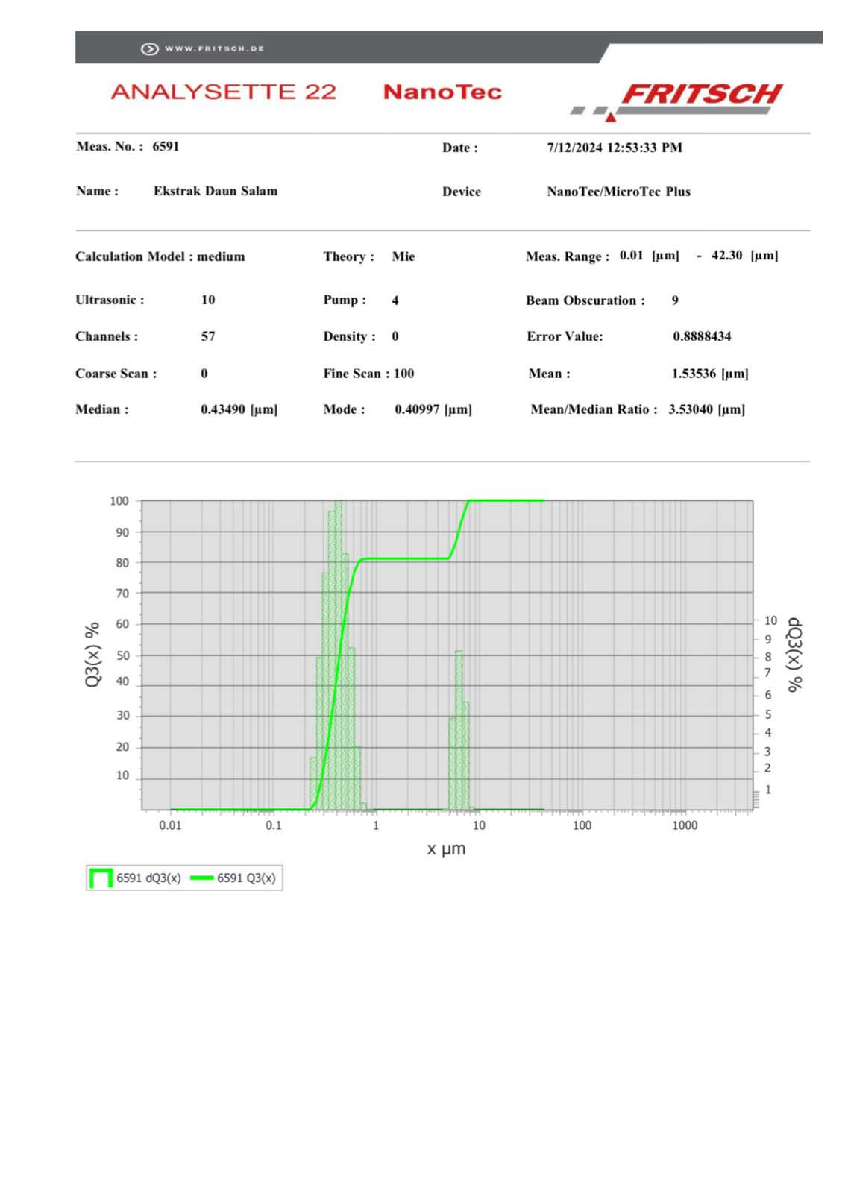

Lampiran 32. Hasil Uji Aktivitas Antioksidan Menggunakan Metode DPPH
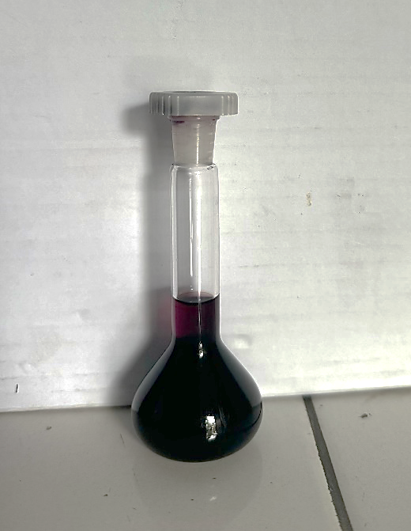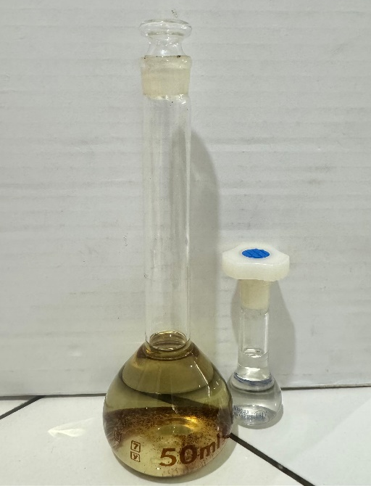
Larutan Sampel Konsentrasi 1000 µg/mL dan 200 µg/mL
Larutan Induk Baku DPPH

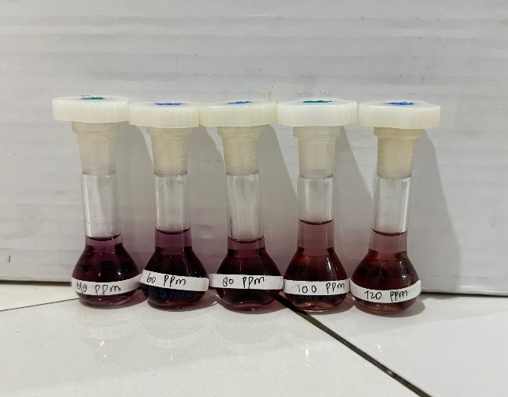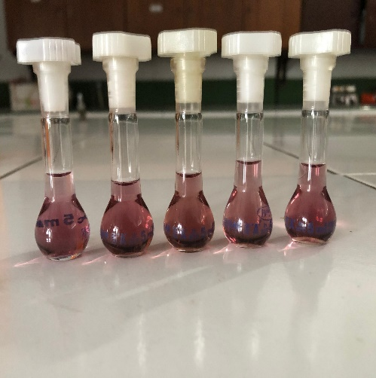
Konsentrasi Vitamin C
Konsentrasi Sampel

Lampiran 33. Hasil Pengukuran Panjang Gelombang Maksimum
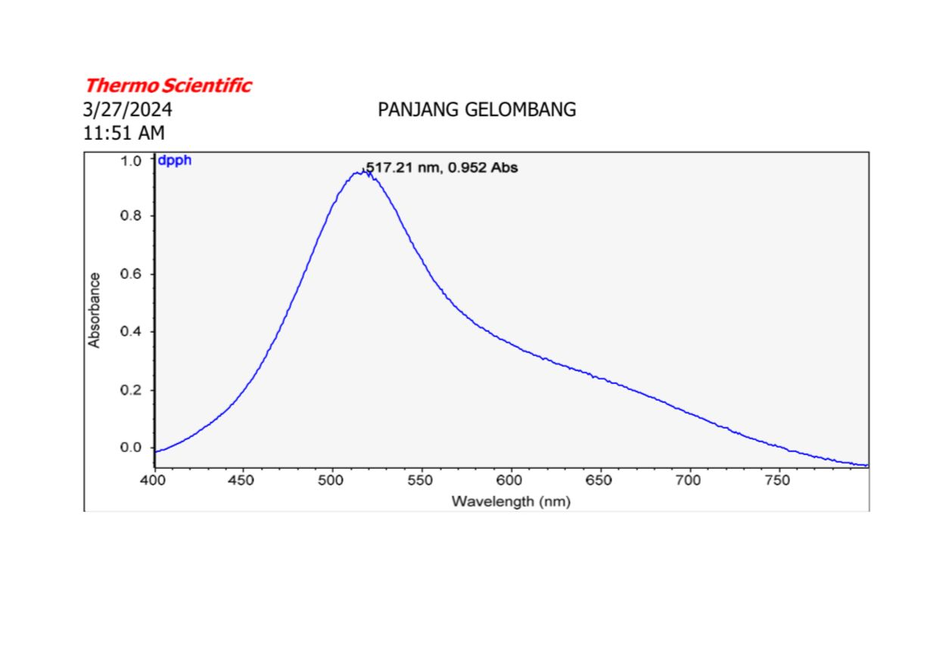

Lampiran 34. Hasil Operating Time DPPH
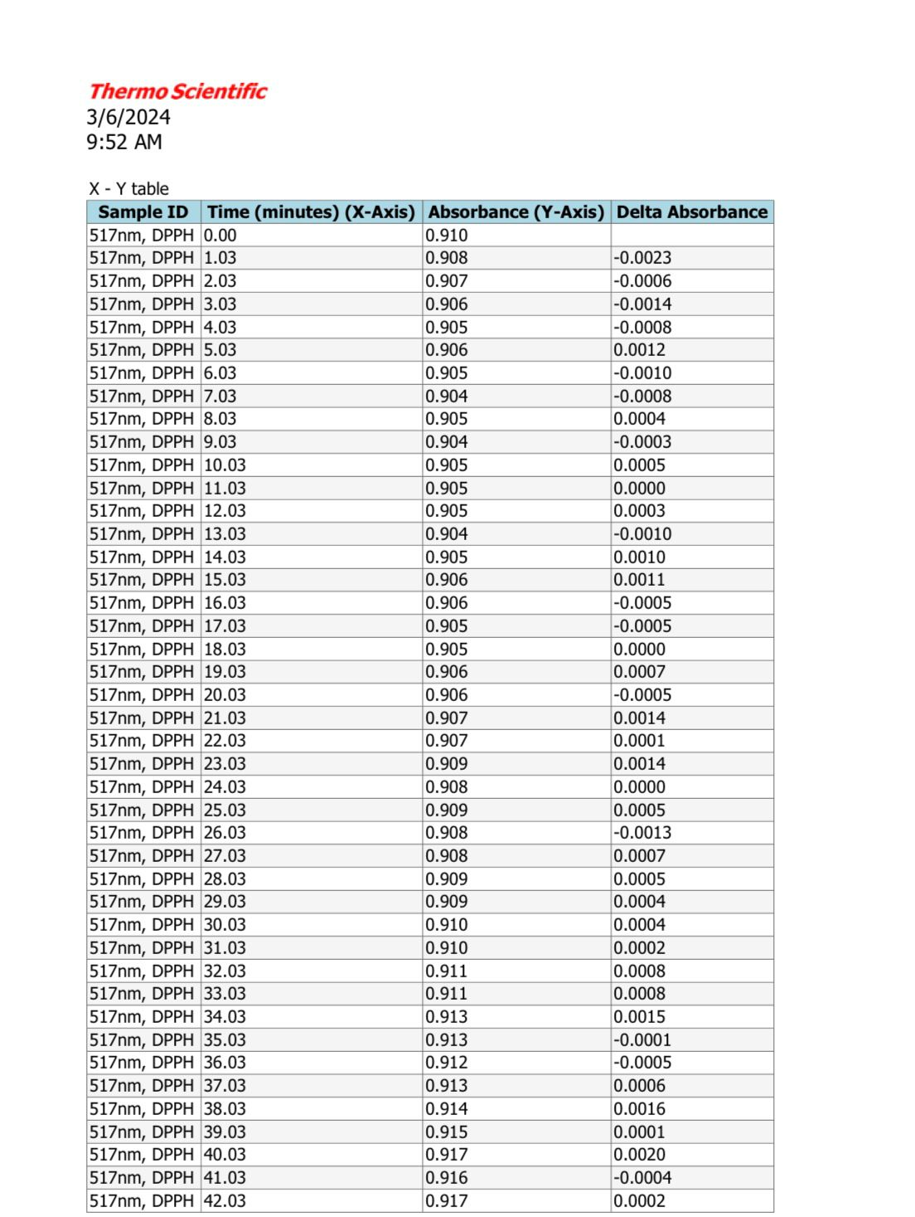

Lampiran 35. Data Hasil Pengukuran Absorbansi DPPH Setelah Penambahan Nanopartikel Tembaga Ekstrak Daun Salam
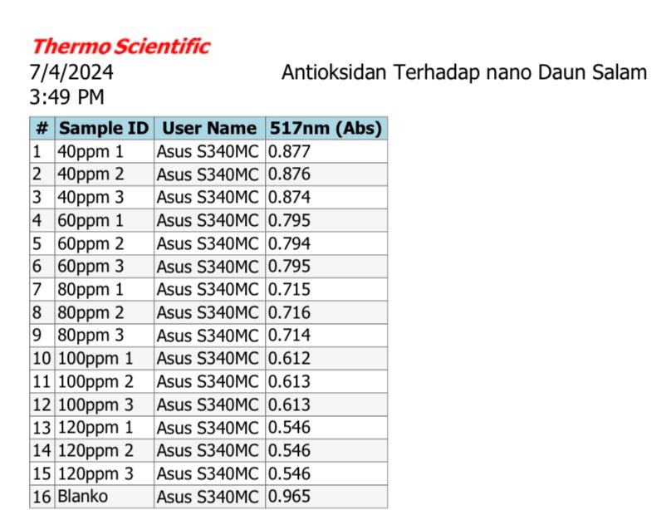

Lampiran 36. Data Hasil Pengukuran Absorbansi DPPH Setelah Penambahan Ekstrak Daun Salam
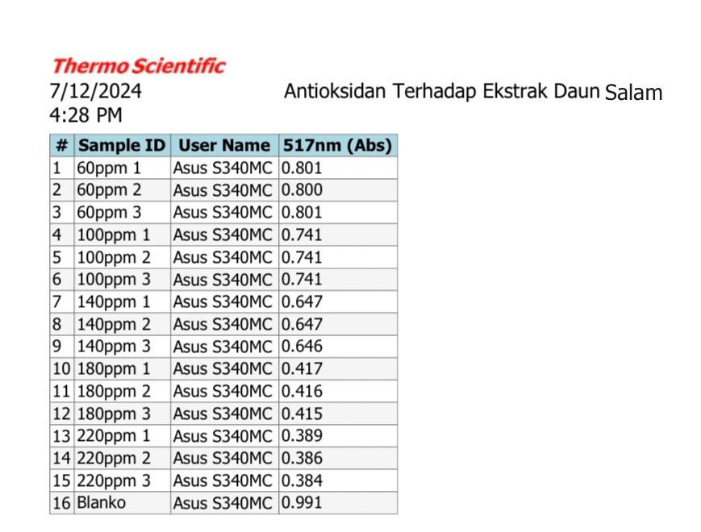

Lampiran 37. Data Hasil Pengukuran Absorbansi DPPH Setelah Penambahan Vitamin C
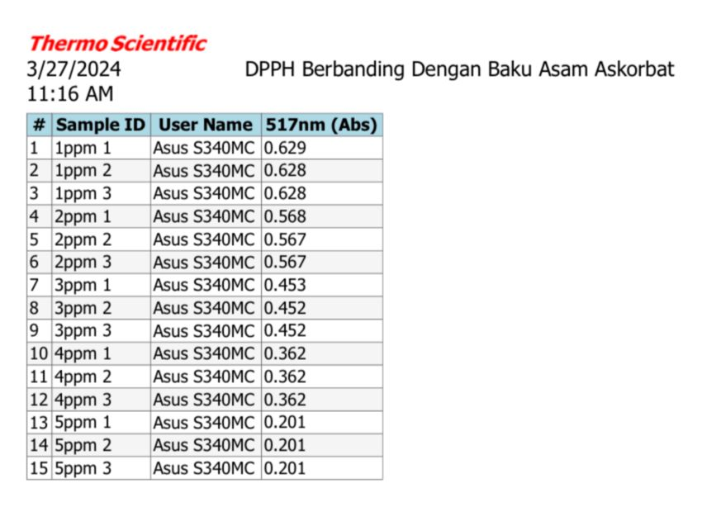

Lampiran 38. Hasil Uji Antioksidan Pada Sampel dan Vitamin C
Perhitungan Uji Antioksidan DPPH Nanopartikel Tembaga Ekstrak Daun Salam
Konsentrasi | Absorbansi |  |  | Rata-rata | % Perendaman | IC₅₀
Konsentrasi | 1 | 2 | 3 | Rata-rata | % Perendaman | IC₅₀
DPPH | 0,965 | 0,965 | 0,965 | 0,965 | - | 15,49%
0 | 0 | 0 | 0 | 0 | 0 | 15,49%
40 | 0,877 | 0,876 | 0,874 | 0,875 | 9,32% | 15,49%
60 | 0,795 | 0,794 | 0,795 | 0,794 | 17,72% | 15,49%
80 | 0,715 | 0,716 | 0,714 | 0,715 | 25,90% | 15,49%
100 | 0,612 | 0,613 | 0,613 | 0,612 | 36,58% | 15,49%
120 | 0,546 | 0,546 | 0,546 | 0,546 | 43,41% | 15,49%

%Peredaman = (A.kontrol – A.sampel) x 100%
A. kontrol

Konsentrasi 40 µg/ml
%Peredaman = (0,965 – 0,875) x 100% = 9,32%
0,965

Konsentrasi 60 µg/ml
%Peredaman = (0,965 – 0,794) x 100% = 17,72%
0,965

Konsentrasi 80 µg/ml
%Peredaman = (0,965 – 0,715) x 100% = 25,90%
0,965

Konsentrasi 100 µg/ml
%Peredaman = (0,965 – 0,612) x 100% = 36,58%
0,965

Konsentrasi 120 µg/ml
%Peredaman = (0,965 – 0,546) x 100% = 43,41%
0,965

Perhitungan persamaan Regresi DPPH Nanopartikel Tembaga Ekstrak
Daun Salam
No. | X | Y | XY | X² | Y²
1. | 0 | 0 | 0 | 0 | 0
2. | 40 | 0,875 | 35 | 1600 | 0,765625
3. | 60 | 0,794 | 47,46 | 3600 | 0,630436
4. | 80 | 0,715 | 57,2 | 6400 | 0,511225
5. | 100 | 0,612 | 61,2 | 10000 | 0,374544
6. | 120 | 0,546 | 65,52 | 14400 | 0,298116
 | Ʃx = 400  X = 66,66 | Ʃy = 3,542  y = 0,590 | Ʃxy = 266,56 | Ʃx² = 36000 | Ʃy² = 2,5799

Perhitungan persamaan regrasi
a = (∑xy) – (∑x) (∑y)/n
(∑x²) − (∑x)²/n
= (266,56) – (400) (3,542)/6
(36000) − (400)²/6
= (266,56) – 236,133
(36000) − 26666
= 30,427
9334
= 0,0032

Nilai b = y – ax
= 0,590 – (0,0032) (50)
= 0,590 – 0,16
= 0,43

Nilai r = (∑xy) – (∑x) (∑y)/n
√ (∑x² – (∑x)²/n (∑y² – (∑y)²/n)

= (266,56) – (400) (3542)/6
√ (36000 – (400)²/6 (2,5799 – (3,542)²/6

= (266,56) – 236,133
√ (36000 – 26666) (2,5799 – 2,0909)

= 30,427
√ (9,334) (0,489)

= 30,427
√ 4,564

= 30,427 = 0,4504
67,557

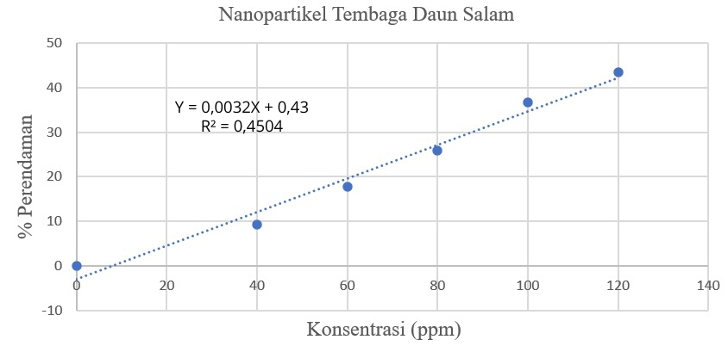
Jadi, Persamaan garis regresi
Y = ax + b
Y = 0,0032x + 0,43
Nilai IC₅₀ : Y = 0,0032x + 0,43
Nilai Y diganti 50 (Penghambatan DPPH 50%)
Y = 0,0032x + 0,43
50 = 0,0032x + 0,43
x = 50 – 0,43
0,0032
= 15,49 µg/ml
IC₅₀ = 15,49 µg/ml (Kategori Aktivitas Antioksidan : Sangat Kuat)

Perhitungan Uji Antioksidan DPPH Ekstrak Daun Salam
Konsentrasi | Absorbansi |  |  | Rata-rata | % Perendaman | IC₅₀
Konsentrasi | 1 | 2 | 3 | Rata-rata | % Perendaman | IC₅₀
DPPH | 0,991 | 0,991 | 0,991 | 0,991 | - | 72,09%
0 | 0 | 0 | 0 | 0 | 0 | 72,09%
60 | 0,801 | 0,800 | 0,801 | 0,800 | 19,27% | 72,09%
100 | 0,741 | 0,741 | 0,741 | 0,741 | 25,22% | 72,09%
140 | 0,647 | 0,647 | 0,646 | 0,646 | 34,81% | 72,09%
180 | 0,417 | 0,416 | 0,415 | 0,416 | 58,02% | 72,09%
220 | 0,389 | 0,386 | 0,384 | 0,386 | 61,05% | 72,09%

%Peredaman = (A.kontrol – A.sampel) x 100%
A. kontrol

Konsentrasi 60 µg/ml
%Peredaman = (0,991 – 0,800) x 100% = 19,27%
0,991

Konsentrasi 100 µg/ml
%Peredaman = (0,991 – 0,741) x 100% = 25,22%
0,991

Konsentrasi 140 µg/ml
%Peredaman = (0,991 – 0,646) x 100% = 34,81%
0,991

Konsentrasi 180 µg/ml
%Peredaman = (0,991 – 0,416) x 100% = 58,02%
0,991

Konsentrasi 220 µg/ml
%Peredaman = (0,991 – 0,386) x 100% = 61,05%
0,991

Perhitungan persamaan Regresi DPPH Ekstrak Daun Salam

No. | X | Y | XY | X² | Y²
1. | 0 | 0 | 0 | 0 | 0
2. | 60 | 0,800 | 48 | 3600 | 0,64
3. | 100 | 0,741 | 74,1 | 10000 | 0,549081
4. | 140 | 0,646 | 90,44 | 19600 | 0,417316
5. | 180 | 0,416 | 74,88 | 32400 | 0,173889
6. | 220 | 0,386 | 84,92 | 48400 | 0,148996
 | Ʃx = 700  x = 166,67 | Ʃy = 2,989  y = 0,498 | Ʃxy = 372,34 | Ʃx² = 114000 | Ʃy² = 1,929282

Perhitungan persamaan regrasi
a = (∑xy) – (∑x) (∑y)/n
(∑x²) − (∑x)²/n
= (372,34) – (700) (2,989)/6
(114000) − (700)²/6
= (372,34) – 348,71
(114000) – 81666
= 23,63
32334
= 0,0007

Nilai b = y – ax
= 0,498 – (0,0007) (50)
= 0,498 – 0,035
= 0,463

Nilai r = (∑xy) – (∑x) (∑y)/n
√ (∑x² – (∑x)²/n (∑y² – (∑y)²/n)

= (372,34) – (700) (2,989)/6
√ (114000 – (700)²/6 (1,9292 – (2,989)²/6

= (372,34) – 348,71
√ (114000 – 81666) (1,9292 – 1,4890)

= 23,63
√ (32,334) (0,489)

= 23,63
√ 15,811

= 23,63 = 0,1879
125,74

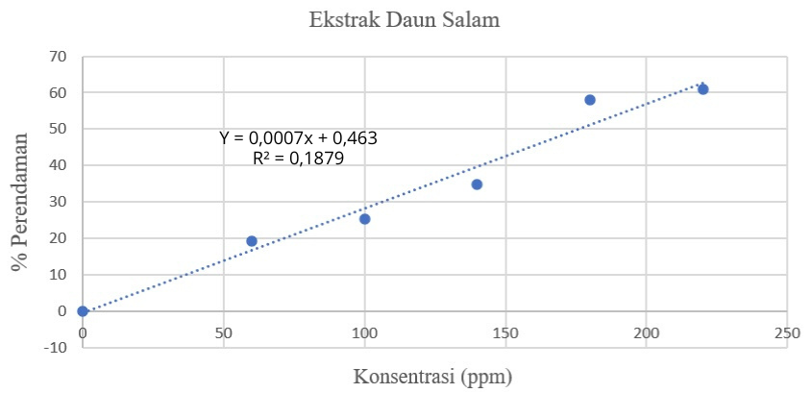

Jadi, Persamaan garis regresi
Y = ax + b
Y = 0,0007x + 0,463
Nilai IC₅₀ : Y = 0,0007x + 0,463
Nilai Y diganti 50 (Penghambatan DPPH 50%)
Y = 0,0007x + 0,463
50 = 0,0007x + 0,463
x = 50 – 0,463
0,0007
= 72,09 µg/ml
IC₅₀ = 72,09 µg/ml (Kategori Aktivitas Antioksidan : Kuat)

Perhitungan Uji Aktivitas Antioksidan DPPH Vitamin C
Konsentrasi | Absorbansi |  |  | Rata-rata | % Perendaman | IC₅₀
Konsentrasi | 1 | 2 | 3 | Rata-rata | % Perendaman | IC₅₀
DPPH | 0,909 | 0,909 | 0,909 | 0,909 | - | 13,82%
0 | 0 | 0 | 0 | 0 | 0 | 13,82%
1 | 0,629 | 0,628 | 0,628 | 0,628 | 30,91% | 13,82%
2 | 0,568 | 0,567 | 0,567 | 0,567 | 37,62% | 13,82%
3 | 0,453 | 0,452 | 0,452 | 0,452 | 50,27% | 13,82%
4 | 0,362 | 0,362 | 0,362 | 0,362 | 60,17% | 13,82%
5 | 0,201 | 0,201 | 0,201 | 0,201 | 77,88% | 13,82%

%Peredaman = (A.kontrol – A.sampel) x 100%
A. kontrol

Konsentrasi 60 µg/ml
%Peredaman = (0,909 – 0,628) x 100% = 30,91%
0,909

Konsentrasi 100 µg/ml
%Peredaman = (0,909 – 0,567) x 100% = 37,62%
0,909

Konsentrasi 140 µg/ml
%Peredaman = (0,909 – 0,452) x 100% = 50,27%
0,909

Konsentrasi 180 µg/ml
%Peredaman = (0,909 – 0,362) x 100% = 60,17%
0,909

Konsentrasi 220 µg/ml
%Peredaman = (0,909 – 0,201) x 100% = 77,88%
0,909

Perhitungan persamaan Regresi DPPH Vitamin C

No. | X | Y | XY | X² | Y²
1. | 0 | 0 | 0 | 0 | 0
2. | 1 | 0,628 | 0,628 | 1 | 0,394384
3. | 2 | 0,567 | 1,134 | 4 | 0,321489
4. | 3 | 0,452 | 1,356 | 9 | 0,204304
5. | 4 | 0,362 | 1,448 | 16 | 0,131044
6. | 5 | 0,201 | 1,005 | 25 | 0,040401
 | Ʃx = 15  x = 2,5 | Ʃy = 2,207  y = 0,36783 | Ʃxy = 5,571 | Ʃx² = 55 | Ʃy² = 1,091622

Perhitungan persamaan regrasi
a = (∑xy) – (∑x) (∑y)/n
(∑x²) − (∑x)²/n
= (5,571) – (15) (2,207)/6
(55) − (15)²/6
= (5,571) – 5,517
(55) – 37,5
= 0,540
17,5
= 3,0857

Nilai b = y – ax
= 0,36783 – (3,0857) (2,5)
= 0,36783 – 7,71425
= 7,3464
y = ax+b
= 3,0857x + 7,3464

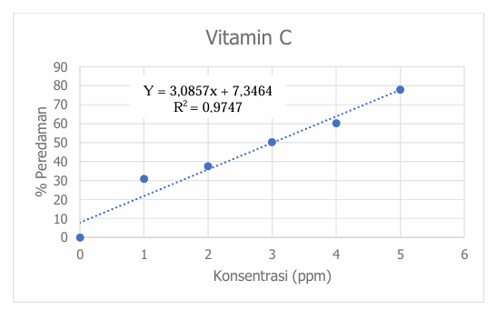
Jadi, Persamaan garis regresi
Y = ax + b
Y = 3,0857x + 7,3464
Nilai IC₅₀ : Y = 3,0857x + 7,3464
Nilai Y diganti 50 (Penghambatan DPPH 50%)
Y = 3,0857x + 7,3464
50 = 3,0857x + 7,3464
x = 50 – 7,3464
3,0857
= 13,82 µg/ml
IC₅₀ = 13,82 µg/ml (Kategori Aktivitas Antioksidan : Kuat)

